

**嘉实行业动态汇编**

JASO Industry dynamics compilation

2019年1月上

**目录**

本期推荐 3

行业热点聚焦 9

**1.** **2018年BIM圈十大热点事件** 9

**2.** **住建部发布《施工管理办法》严查分包、转包、挂靠等违法行为！** 13

**3.** **住建部发布新版项目信息数据标准,各地要6月底之前完成升级！** 17

**知名厂商动态** 18

**1. 鲁班软件签约多家BIM软件区域独家经销合作** 18

**2. 鲁班软件与淮安盛彩签约BIM软件区域金牌经销合作** 19

**3. 三峡制药利用泛微OA系统管理生产预测和安全库存** 19

**4. 明发集团上线招采平台，推动企业阳光采购** 23

**对标企业动态** 35

**1. 中建钢构三项成果获国家软件著作权专利** 35

**2. 上海发布：【探索】首座3D打印的景观桥今天正式亮相！** 36

**新媒体发文** 38

**1. 武汉青山滨江商务区智慧工地信息化应用实践** 38

**2. 专家视角 | 鲁贵卿：信息化的根本出路在于融合 | 上篇 46**

**3.专家视角 | 鲁贵卿：信息化的根本出路在于融合 | 中篇** 51

4.专家视角 | 鲁贵卿：信息化的根本出路在于融合 | 下篇 54

**5. 行业前瞻 | 2019年我国建筑业发展前景透析** 58

# **本期推荐**

## **2019年建筑业发展的重大政策盘点**

出处：建筑工业化装配式建筑网 2018-1-2

链接：<https://mp.weixin.qq.com/s/FKlpVtCe1BpZPYBmh6HdAA>

**2019年1月1月正式实施的政策**

社保改由税务征收，建筑企业成本或加大

2018年7月20日，中办、国办印发《国税地税征管体制改革方案》，明确从2019年1月1日起，将基本养老保险费、基本医疗保险费、失业保险费、工伤保险费、生育保险费等各项社会保险费交由税务部门统一征收。

目前，有的企业不给员工上社保，更为常见的是不给员工全额上社保。而社保费由税务部门统一征收后，这种情况有望得到改变。

与全民社保时代一并而来的，还有建筑工人实名制，5000万农民工也要交税交社保的问题。

2018年5月14日，住建部发布《建筑工人实名制管理办法（征求意见稿）及《全过建筑工人管理服务信息平台数据标准（征求意见稿）》，建筑企业通过单位和施工现场对签订劳动合同的建筑工人按真实身份信息对其从业记录、培训情况、职业技能、工作水平和权益保障等进行综合管理的制度。2018年10月，住建部发布《关于启用全国建筑工人管理服务信息平台的通知》，并提出各地方平台录入数据，在 2019年6月30日前实现与全国平台中央数据库的互联共享

同样在10月，人社部也公开《社会保险领域严重失信“黑名单”管理暂行办法(征求意见稿)》，用人单位未按相关规定参加社会保险且拒不整改等情况，将列入社会保险领域严重失信“黑名单”。

办法还规定，各级社会保险经办机构将社保“黑名单”信息纳入当地和全国信用信息共享平台，由相关部门在各自职责范围内依据《备忘录》规定，在政府采购、交通出行、招投标、生产许可、资质审核、融资贷款、市场准入、税收优惠、评优评先等方面予以限制。社保“黑名单”实行动态管理，纳入联合惩戒期限一般不超过5年。

实名制、全名社保已经从原先的一个概念变成了现在的具体操作落实的指导意见并且纳入了追责制。毋庸置疑，建筑工人实名制+社保，2019年建筑企业的成本将进一步加大。

建设工程企业资质统一实行电子化申报和审批

住建部办公厅于2018年9月12日发布了《关于建设工程企业资质统一实行电子化申报和审批的通知》（建办市函〔2018〕493号）。

自2019年1月1日起，住建部审批的工程勘察资质、工程设计资质、建筑业企业资质、工程监理企业资质（含涉及公路、铁路、水运、水利、信息产业、民航、海洋、航空航天等领域建设工程企业资质）的新申请、升级、增项、重新核定事项，均统一实行电子化申报和审批。

企业仅须向我部行政审批集中受理办公室提供以下书面材料：

（1）省级住房城乡建设主管部门或国务院国资委管理企业出具的关于报送资质申报材料的公函；

（2）通过建设工程企业资质申报软件生成的带条形码并加盖企业公章的企业资质申请表。

这是住建部办公厅第四次发布资质实行网上申报和审批的通知。对比前三次的通知，本次通知有以下不同。

1、将网上申报和审批改成电子化申报和审批。

2、覆盖事项全面。前三次通知均有部分事项暂不实行。（工程监理：铁路工程监理资质和航天航空工程监理暂不实行；工程勘察设计和建筑业企业：涉及公路、铁路、交通、水利、信息产业、民航等方面的暂不实行。）

3、进一步减少了纸质申报材料，由3项减为2项。只需提供公函和申请表。《建设工程企业资质申报企业业绩核查汇总表》及《初审部门审查意见表》无须提供。

敲黑板：业绩核查表取消不代表业绩核查取消，取消核查表后，对业绩的核查会主要以这两种方式，一是采用平台业绩，在申报前业绩录入阶段进行核查；二是加强事后监管，在审批后对相关业绩进行核查。

《铁路工程建设项目招标投标管理办法》实施

2018年9月，交通运输部发布2018年第13号令，为规范铁路工程建设项目招标投标活动，维护国家利益、社会公共利益和招标投标活动当事人的合法权益，已于2018年8月27日经第14次部务会议通过的《铁路工程建设项目招标投标管理办法》(以下简称《办法》)，于2019年1月1日起颁布施行。

《办法》主要内容有6方面：一为关于监管分工，二为关于标准文本的使用，三为关于招标人设置不合理门槛，四为关于信用信息使用，五为关于对评标委员会成员履职进行评价，六为关于中标候选人的公示内容。

2019年底，农民工“月薪制”全覆盖

人社部2017年印发《治欠保支三年行动计划》，提出以解决工程建设领域欠薪为重点，综合运用法律、行政、经济等手段，用三年时间，形成制度完备、责任落实、监管有力的治理格局，力争到2020年实现农民工工资基本无拖欠。

工程建筑领域实行农民工工资按月结算，2018年已经逐步在实施，到2019年底实现“月薪制”全覆盖。

2018年建筑业重大政策汇总

2018年3月27日，住建部标准额定司印发《住房城乡建设部标准定额司2018年工作要点》（建市综函[2018]7号）（下文简称《2018年工作要点》。

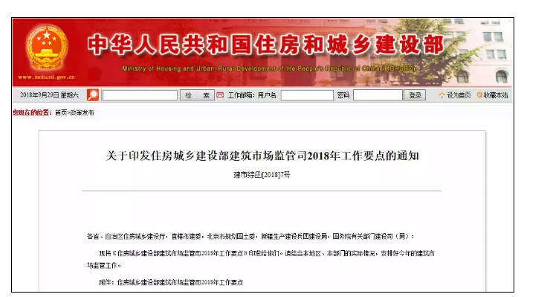

《2018年工作要点》对资质管理、个人执业、工程总承包、招投标等多项内容进行了阐述：

1、社会投资的房屋建筑工程，建设单位可自主决定发包方式

进度：国务院在2018年5月颁布试点的通知

此项工作重点，目的是为了进一步简化工程招标投标程序，降低工程交易成本。在2018年5月14日，国务院办公厅正式颁布了《关于开展工程建设项目审批制度改革试点的通知》（国办发〔2018〕33号）。

文件提出在16个省市地区进行试点改革，其中提出要精减审批事项和条件。取消不符合上位法和不合规的审批事项。取消不合理、不必要的审批事项。对于保留的审批事项，要减少审批前置条件，公布审批事项清单。取消施工合同备案、建筑节能设计审查备案等事项。社会投资的房屋建筑工程，建设单位可以自主决定发包方式。

2、推行电子招投标和网上异地评标

进度：2018年顶层部门还未发布相关文件，部分省市已开始推行

实行电子招标，有助于解决招投标市场仍存在一些重要问题：如泄露招标信息，评标专家被“围猎”，投标资料弄虚作假，投标人挂靠投标、围标串标等。在2017年2月，发改委、工信部、住建部、交通部等六部委联合印发《“互联网+”招标采购行动方案（2017-2019年）》，要求以后要实现电子招投标覆盖各地区、各行业，实现全流程电子化。

虽然住建部、国务院等顶层部门，在今年还未公布具体推进文件，但是2018年，北京、福建、广州、浙江、贵州、湖北等多个省市都已经早早开始了工程建设项目电子化招标和网上异地评标工作。

3、推进工程总承包

进度：住建部正在推进

工程总承包，核心是为了提高效率，效率从哪里来?效率在于将设计与施工的外部合同关系整合为内外部管理东西。工程总承包在我国实际已经推行了三十多年了，但是离实现效率提高这个目标还是没有太明显的进步，项目推进过程中存在多种争议，如何进一步完善，是推进建筑业发展工作的重中之重。

2017年12月28日，住建部发布《房屋建筑和市政基础设施项目工程总承包管理办法（征求意见稿）》。分别就房屋建筑和市政基础设施项目工程总承包的适用范围、主要方式、工程总承包单位条件、招标文件编制、项目监督管理等内容进行了明确规定。

意见征求稿中的第二十一条，对工程总承包中争议最大的分包问题，做出了新的规定。

4、民用建筑推行建筑师负责制

进度：已在雄安新区等地区开启试点

“建筑师负责制”是国际工程建设的通行做法。在不少发达国家，建筑师不仅是设计师，还是工程师，建筑师的全程管理监督对工程质量和效果影响大。但在我国，建筑师基本只参与工程前期工作，如整体构思和设计图纸，政府则成为“技术把关人”。

“建筑师负责制”是一个政府做减法市场做加法的过程，简政放权，即政府把建筑工程的技术审查工作逐步交给专业人士，不再为建筑活动的全过程背书。建筑师的专业特长则得到了发挥，不但负责设计，还负责建造管理。

5、推进建筑劳务用工制度改革，大力发展专业作业企业

进度：河南、四川等部分省份开启试点

针对建筑工人存在的流动性大、老龄化严重、技能素质低、合法权益得不到有效保障等问题，2017年11月，住建部发布《关于培育新时期建筑产业工人队伍的指导意见》。

文件明确提出取消建筑施工劳务资质审批，取消建筑施工劳务资质审批，设立专业作业企业资质，实行告知备案制；放宽市场准入限制，鼓励有一定组织、管理能力的劳务企业通过引进人才、设备等途径向总承包和专业企业转型等多项要点。

6、对企业反映强烈的地区壁垒问题进行督查，严厉查处设置歧视性限制条件或隐性障碍等行为

进度：住建部已于2018年3月下发通知

2018年3月20日，为打破垄断，防止市场垄断，严肃查处限制建筑企业跨省承揽业务的行为，住建部办公厅下发《关于开展建筑企业跨省承揽业务监督管理专项检查的通知》。

重点检查，各地是否：

1）擅自设置任何审批、备案事项，或者告知条件；

2）收取没有法律法规依据的任何费用或保证金等；

3）要求外地企业在本地区注册设立独立子公司或分公司；

4）强制扣押外地企业和人员的相关证照资料；

5）要求外地企业注册所在地住房城乡建设主管部门或其上级主管部门出具相关证明；

6）将资质资格等级作为外地企业进入本地区承揽业务的条件；

7）以本地区承揽工程业绩、本地区获奖情况作为企业进入本地市场条件；

8）要求企业法定代表人到场办理入省（市）手续；

9）其他妨碍企业自主经营、公平竞争的行为。

住建部还要求，各地要清理废除妨碍构建统一开放建筑市场体系的规定和做法。营造良好建筑市场环境，促进企业自由流动，推动建筑业持续健康发展。

7、简化施工许可管理，进一步压缩施工许可证办理时间

进度：住建部已于10月发布相关决定

在国务院总理2018年5月2日主持召开的国务院常务会议中，确定了在北京、天津、上海、重庆等16个地区开展试点，改革精简房屋建筑、城市基础设施等工程建设项目审批全过程和所有类型审批事项，推动流程优化和标准化。

2018年5月18日，国办正式颁布了《关于开展工程建设项目审批制度改革试点的通知》（国办发〔2018〕33号），明确要求：将审批时间压减一半以上，由目前平均200多个工作日压减至120个工作日。

2018年10月10日，住建部连发三份文件：关于修改《房屋建筑和市政基础设施工程施工招标投标管理办法》的决定、关于修改《建筑工程施工许可管理办法》的决定；关于修改和废止有关文件的决定。

三份决定文件中，明确了将进一步简化了施工许可管理，减少了施工许可相应的证明事项、前置条件等事项，同时也提出将压缩审批时限，将施工许可审批时间由15个工作日压缩至7个工作日。

工程建设项目报审涉及数十个部门、几十个环节，全部流程下来少则需要几十天，多则几个月甚至十几个月。“工程建设项目审批时间再压减一半”对建筑企业来说，意味着项目进度提升，效率提升，无疑是一波改革红利。

8、探索政府投资工程实行提供履约担保基础上的最低价中标

9、以银行保函和保证保险为重点，推行履约担保和工程款支付担保

进度：2018年7月，住建部已发布征求意见稿

今年4月国家总理主持召开国务院常务会议，决定进一步减少涉企收费，降低实体经济成本；其中提到了“完善工程建设领域农民工工资保证金制度，在房屋建筑和市政设施工程中推广使用银行保函。”

2018年7月，住建部官网发布《关于加快推进实施工程担保制度的指导意见（征求意见稿）》，对投标保证金、履约保证金、工程质量保证金、农民工工资保证金都做出了新的规定。其中明确提出要全面推行工程保函替代保证金、最低价中标的工程应当推行高保额履约保函制度。

其次，还明确规范发包方、承包商、建设单位、施工单位等行为。对于大家关注的最低价中标，建设单位拖欠工程款及到期未退还保证金等情况也都提出切实可行的解决办法，可以说大大保障了施工企业的利益。

10、推进诚信体系建设，实施建筑市场主体黑名单制度。

进度：2018年，住建部发布多份意见征求稿

除了上文提到人社部公开的《社会保险领域严重失信“黑名单”管理暂行办法(征求意见稿)》。用人单位未按相关规定参加社会保险且拒不整改等情况，将列入社会保险领域严重失信“黑名单”。

2018年10月，住建部也发布了《住房城乡建设部办公厅关于信用信息管理暂行办法等文件公开征求意见的通知》、起草了《住房城乡建设领域信用信息管理暂行办法（网上征求意见稿）》《住房城乡建设领域失信联合惩戒对象名单管理暂行办法（网上征求意见稿）》《住房城乡建设领域守信联合激励对象名单管理暂行办法（网上征求意见稿）》。拟将企业的101种行为列入失信联合惩戒黑名单。

建筑业的信用中国时代或将来临！

11、开展资质动态核查，强化市场清出管理

进度：2018年，住建部持续进行中

2018年堪称是史上资质时候监管最严的一年。资质动态核查比往年的频率更高，同时受到处罚的企业也越多。

建筑业企业资质动态核查步入行业常态化，越来越多的建筑企业受到核查，动态考核不合格的企业会责令整改或撤销企业资质，并且整改期内不得参与工程招投标，不参加动态考核的企业则会被直接清出建筑市场，不得参加当地的任何招投标工程。

12、完善个人执业资格管理制度

进度：2018年住建部已发布相关意见征求稿

在2017年10月，住建部发布的《关于简化监理工程师执业资格注册申报材料有关事项的通知》和最新的《注册监理工程师注册管理工作规程》中，就提出加快以简化企业资质类别和等级设置、强化个人执业资格为核心的行政审批制度改革，推动监理企业资质标准与注册执业人员数量要求适度分离，健全完善注册监理工程师签章制度，强化注册监理工程师执业责任落实，推动建立监理工程师个人执业责任保险制度。意味着在施工企业资质之后，监理资质也将不再与注册人员相挂钩。

2018年3月，住建部印发《关于征求工程监理企业资质管理规定（修订征求意见稿）和工程监理企业资质标准（征求意见稿）的函》，新的资质标准取消了丙级监理资质与甲级监理资质国监配备人数。

2018年10月，住建部司函关于升级改造一级建造师注册管理信息系统的通知，明确新版一级建造师注册管理信息系统定于2018年10月15日启用。

2017年7月住建部办公厅对外发布《关于征求注册建造师管理规定（征求意见稿）》建办市函[2017]512号文，成为了执业人员和建设行业各大论坛的热议话题，对已执行10年的《注册建造师管理规定》进行了修订， 此次意见稿相对于原先的《注册建造师管理规定》有很大变动。

管理规定中提到建造师继续教育变化、初始注册具备的条件、主管部门审批时间要求、证书变更、注销手续、证书有效期改为5年，建造师年龄最大改为65岁均可使用，注册需提交社保证明原件，注册建造师即将推行电子证书，注册建造师不得同时担任两个及以上建设工程施工项目负责人和项目技术负责人，最重要的对建造师涉及倒卖、出租、出借或以其他形式非法转让资格证书、注册证书将有新制裁。

一级建造师全部由住建部进行审批，各地住房城乡建设主管部门不再提出初审意见。新版《注册建造师管理规定》有望在2019年出台！

13、创新行政审批工作机制，推进企业资质审批承诺制试点

进度：多省市开始试点企业资质审批承诺制、资质证书电子化

所谓“告知承诺制”，指的是建筑资质申报时，相关部门将所有条件一次性告知企业，企业做出满足条件的承诺。之后主管部门自行比对信息，直接办理审批手续。

“事实审批”变成了“形式审批”，无论流程还是门槛，难度都大大降低。2018年住建部也发表多个批次，通过企业资质告知承诺制申报资质得到核准的企业名单。

目前，告知承诺制也是”遍地开花”，继北京、上海、浙江之后，江西、河南、四川、陕西七省市相继投入试点。湖南地区也跃跃欲试，已经陆续有13个省市加入。看起来，告知承诺制势头大好，不久之后就能推及全国了。

14、继续简化资质，减少专业类别

进度：针对资质改革，2018年住建部已发布多份文件

近年来，资质简化改革的进程明显加快，不仅特级资质标准有了新的变化，园林绿化资质、环评资质、工程咨询资质、地质勘察资质、施工劳务企业资质、招标代理资质等多项建筑业资质被取消，城市轨道交通工程并入市政公用工程施工总承包、高耸构筑物工程并入建筑工程施工总承包资质、电信工程并入通信工程施工总承包资质等多项专业承包资质也被合并。

2018年10月，住建部下发《关于简化建设工程企业资质申报材料有关事项的通知》，企业资质提交的申报材料又迎来了“瘦身”，资质申报不再提供人员社保、注册证书，资质许可机关根据全国建筑市场监管公共服务平台的相关数据自行核查比对。

2018年11月，住建部发布了《取消建筑业企业最低等级资质标准中关于持有岗位证书现场管理人员的指标考核的通知》11月5日起，取消建筑业企业最低等级资质标准中关于持有岗位证书现场管理人员的指标考核。

2018年12月，住建部又发布了关于修改《建筑业企业资质管理规定》等部门规章的决定，资质申报标准迎来了再次修订，以后申报告别纸质文件，仅提供资金、专业技术人员、技术装备和已完成业绩等电子材料。

可以看出，在2018年的建筑业工作要点中，建筑企业资质改革工作的占比很大。“淡化、简化企业资质”也是大家关注的热点。

但是，资质，作为建筑业企业的“金字招牌”，资质改革“牵一发而动全身”，直接影响到大部分企业的生存状况，各项关于资质改革的政策的出台必须综合各方意见。

如果直接取消，同时又没有一个过渡的替代监管体系，那么整个建筑市场恐怕会乱象丛生，更得不偿失。在新的以“信用”为核心的行业监管体系成型之前，资质改革恐怕还是逐渐推进的，“一刀切”全面取消的可能性非常低。

15、“八大员”证书全面停发

在2018年12月，建筑业还迎来了一个重大变革，住建部发布《关于停止住房城乡建设领域现场专业人员统一考核发证工作的通知》。

根据2012年1月1日开始实施的行业标准《建筑与市政工程施工现场专业人员职业标准》（JGJ/T250-2011），住房城乡建设领域现场专业人员包括：施工员、质量员、安全员、标准员、材料员、机械员、劳务员、资料员，也就是常说的“八大员”，本通知的下发预示着“八大员”将正式

# **行业热点聚焦**

## **2018年BIM圈十大热点事件**

出处：鲁班官网 2019.1.9

链接：http://www.lubansoft.com/news/show/2/2735

2018年已经过去，BIM圈有哪些新闻事件给你留下了印象？各地政府对BIM重视程度不减，多省出台BIM标准，公路交通BIM获力推、以BIM为核心的CIM发展时机成熟......这期小编带你盘点下2018年BIM圈十大热点事件，在众多“重磅”“力推”“变革”中感觉那一年的风云浪潮。

**1. 各地政府对于BIM技术的重视程度不减**

2018年，各地政府对于BIM技术的重视程度不减，多地政策出台指导意见，旨在推动BIM技术进一步应用普及。2018年4月，重庆住建委发布《关于进一步加快应用建筑信息模型（BIM）技术的通知》，提出了进一步加快推进建筑信息模型（BIM）技术应用的相关事项；2018年8月，北京市住建委发布《北京市推进建筑信息模型应用工作的指导意见（征求意见稿）》，提出，加快BIM知识的普及，不断提高BIM应用的社会认知度；2018年10月，吉林省住建厅发布《关于房建和市政工程中招标、设计、施工等环节要求应用BIM技术》的通知，提出装配式建筑、现代木结构建筑、单体建筑面积2万平方米以上的大型公共建筑及大型市政基础设施工程，自2019年1月1日起应采用BIM技术进行设计及施工管理；2018年11月，深圳市住房和建设局发布《关于加快推进建筑信息模型技术（BIM）应用的实施意见（征求意见稿）》，提出加快推进建筑信息模型技术（BIM）应用。

**2. 多省出台BIM标准**

2018年各地相继出台BIM标准。2018年7月，浙江省住建厅发布浙江省工程建设标准《建筑信息模型（BIM）应用统一标准》；2018年7月，广东省住建厅发布广东省标准《广东省建筑信息模型应用统一标准》；2018年9月，河南省住建厅发布工程建设标准《市政工程信息模型应用标准（道路桥梁）》；。《标准》内容涵盖从BIM模型要求、模型应用、实施环境与协同平台等方面统一建筑信息模型应用规范。

BIM标准的出台，有助于打通设计、施工、运维阶段的数据衔接，实现不同专业之间的传递，有利于充分发挥与实现BIM的优势和价值。

**3. 三省出台BIM收费标准**

2018年，广西、广东、湖南三省相继出台BIM收费标准，对于规范BIM市场竞争，推动BIM发展具有十分重要的意义。2018年6月，广西自治区住房城乡建设厅发布《广西壮族自治区建筑信息模型（BIM）技术推广应用费用计价参考依据》（征求意见稿）；2018年9月，广东省住房和城乡建设厅正式出台了《广东省建筑信息模型（BIM）技术应用费用计价参考依据》；2018年12月，湖南省住建厅印发《湖南省建设项目建筑信息模型（BIM）技术服务计费参考依据（试行）》的通知。三份《依据》可供新建工业与民用建筑工程、市政道路工程、轨道交通工程、地下综合管廊工程、园林景观工程等参考。

**4. 装饰BIM列入BIM等级考试**

随着国家及各地方政府关于BIM技术政策的实施，推动了BIM技术的快速普及，越来越多的企业和高校注重BIM实用性人才培养，BIM逐步在工程设计、施工管理、物业运维和招投标等工作中落地应用。BIM根据工作内容分建筑、结构、安装、市政、桥梁等，2018年，装饰专业被列入工信部教育与考试中心BIM等级考试。

工信部教育与考试中心建筑信息模型（BIM）专业技术技能人才共设三个等级，分别为：初级、中级、高级，其中，中级包括建筑、结构、机电、装饰、装配式、市政、路桥、水利、电力、景观、造价、运维BIM应用工程师。**鲁班软件旗下班筑软件推出的Remiz为官方考试软件之一，有助于评估考生DIM软件操作能力，提升考生DIM应用水平。**

**5. 交通部出台《关于推进公路水运工程BIM技术应用的指导意见》**

2018年3月，交通运输部办公厅发布《关于推进公路水运工程BIM技术应用的指导意见》提出到2020年，相关标准体系初步建立，示范项目取得明显成果，公路水运行业BIM技术应用深度、广度明显提升。行业主要设计单位具备运用BIM技术设计的能力。BIM技术应用基础平台研发有效推进。建设一批公路、水运BIM示范工程，技术复杂项目实现应用BIM技术进行项目管理，大型桥梁、港口码头和航电枢纽等初步实现利用BIM数据进行构件辅助制造，运营管理单位应用BIM技术开展养护决策。

《指导意见》旨在推进BIM技术在公路水运工程建设管理中的应用，加强项目信息全过程整合，实现公路水运工程全生命期管理信息畅通传递，促进设计、施工、养护和运营管理协调发展，提升公路水运工程品质和投资效益。

**6. BIM大赛奖可作为中高级职称申报条件**

河南省人力资源和社会保障厅关于印发《河南省建设工程专业中高级职称申报评审条件（试行）》的通知，明确指出BIM大赛奖等技术成果可作为新业绩条件。在业绩与成果要求里提到（13）在建设工程管理中，获得省级行业管理奖一项以上。在附则中明确规定，省级行业管理奖项是指：省级绿色施工工程评价、中州平安杯、安居杯、省工程建设优质结构工程奖、结构中州杯、省市政优良工程、省级优秀造价咨询成果、BIM大赛奖、园林中州杯、园林绿化工程金杯奖。

**BIM技术作为衡量建设工程专业技术水准的条件，越来越被大家重视。**

**7. 2018两会委员建议：高校土木专业增“BIM技术”课程**

2018年3月，在沪全国政协委员、上海建工集团股份有限公司副总工程师王美华在提交的提案中建议，可以校企合作，加强高校土木类专业推广BIM教学力度，增加系统课程，培养技术运用和软件开发“二元型”人才。此次设置“BIM技术专业课程”的提案意义重大。一是加快推动BIM专业教育的步伐，解决BIM人才短缺问题。二是进一步加深各界对BIM技术的认识，推动BIM技术应用与普及。近年来，在住建部和各地政府部门的大力推动下，我国的BIM技术实现了快速发展，BIM技术逐渐在建筑行业落地应用，但是现阶段BIM应用与推广还面临着人才短缺、前期软硬件投入过大，短时间内效益不明显等难题。

针对目前国内BIM技术的发展问题，鲁班软件做了诸多努力——广泛开展校企合作，创新BIM人才培养模式，破解BIM人才短缺难题；创新商业模式，降低BIM使用门槛等。

**8. “中国BIM认证体系”正式发布**

2018年7月，“中国BIM认证体系发布会”在上海成功举办，会议正式启动“中国BIM认证体系”，开展工程项目、人员和信息技术环境三个方面的认证。“中国BIM认证体系”是由中国工程建设检验检测认证联盟推出的认证体系。2015年在国家认证认可监督管理委员会、住建部的共同支持下， 工程认证联盟成立。2017年，工程认证联盟组织26位专家，由孟建民院士牵头，完成了中国BIM认证技术体系架构和部分实施导则的制定。

“中国BIM认证体系”旨在为行业提供具有相关能力水平的人员以及优秀软硬件环境的选择，保证服务方采购获得符合要求的BIM成果，保证工程信息全生命期的协同交付。自此，**BIM在中国正式纳入了认证认可体制，中国的BIM质量有了保障机制。**

**9. “数字城市”时代，练好“数字”内功**

雄安新区已经动工的雄安基建第一标——雄安市民服务中心建设中，集成了建筑信息模型（BIM）技术、计算机集成制造（CIM）技术、海绵城市、被动式建筑、综合管廊、装配式建造方式等30多项国际先进建设理念，被视为中国建筑的创新试验田和未来城市示范区。数字城市指的是利用建筑信息模型（BIM）技术、地理信息（GSD）技术空间信息构筑虚拟平台，将城市所拥有的各种资源、基础设施、人文、经济等和城市有关的信息上传至虚拟模型中，通过电脑对城市信息进行综合分析和有效利用，利用先进的信息化手段对城市进行规划、建设、运营、管理及应急，能有效提升政府管理和服务水平，提高城市管理效率、节约资源，促进城市可持续发展。

雄安新区规划建设应全面体现新发展理念，成为新时代高质量发展的全国样板。**城市建设进入“数字城市”时代。**

**10. 以BIM为核心的CIM技术发展时机成熟**

2018年11月12日，住建部发布住房城乡建设部办公厅关于行业标准《“多规合一”业务协同平台技术标准》公开征求意见的通知。向社会公开征求意见，其中4.1.2与4.1.3条中分别指出城市信息模型（CIM）的近期与未来应用。4.1.2可基于城市信息模型（CIM），开展BIM在工程建设项目策划生成阶段的应用，实现与工程建设项目审批阶段BIM应用的对接。4.1.3 应用体系可结合城市实际需求进行拓展。近期（至2020年）可应用虚拟现实（VR）、城市信息模型（CIM）、大数据技术，建立规划、建设、管理精细化应用模型，拓展平台精细化管理功能，提升城市管理和服务水平。中远期（至2035年）可应用物联网、机器学习、人工智能技术，建立城市实时监控模型，智能响应城市服务需求，提高平台智能化服务水平，促进智慧城市建设。

**以BIM为核心的CIM技术发展时机成熟。**鲁班软件旗下班联数城已推出规建管一体化智慧城市解决方案，鲁班CIM技术在上海欧阳街道智慧社区CIM管理中心等项目中成功应用落地，取得了良好的成效。

## **住建部发布《施工管理办法》严查分包、转包、挂靠等违法行为！**

出处：搜建筑 2019.1.11

链接：<https://mp.weixin.qq.com/s/pbxbl8Vh8ZDCrFrIZxwcNw>

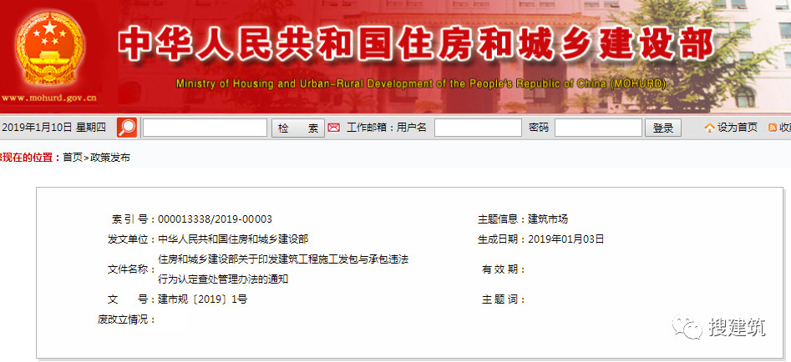

**住房和城乡建设部关于印发**  
**建筑工程施工发包与承包违法行为**

**认定查处管理办法的通知**

文　　号： 建市规〔2019〕1号

各省、自治区住房和城乡建设厅，直辖市住房和城乡建设（管）委，新疆生产建设兵团住房和城乡建设局：

为规范建筑工程施工发包与承包活动，保证工程质量和施工安全，有效**遏制违法发包、转包、违法分包及挂靠**等违法行为，维护建筑市场秩序和建设工程主要参与方的合法权益，我部制定了《建筑工程施工发包与承包违法行为认定查处管理办法》，现印发给你们，请遵照执行。在执行中遇到的问题，请及时函告我部建筑市场监管司。

中华人民共和国住房和城乡建设部

2019年1月3日

**建筑工程施工发包与承包违法行为认定查处管理办法**

**第一条**　为规范建筑工程施工发包与承包活动中违法行为的认定、查处和管理，保证工程质量和施工安全，有效遏制发包与承包活动中的违法行为，维护建筑市场秩序和建筑工程主要参与方的合法权益，根据《中华人民共和国建筑法》《中华人民共和国招标投标法》《中华人民共和国合同法》《建设工程质量管理条例》《建设工程安全生产管理条例》《中华人民共和国招标投标法实施条例》等法律法规，以及《全国人大法工委关于对建筑施工企业母公司承接工程后交由子公司实施是否属于转包以及行政处罚两年追诉期认定法律适用问题的意见》（法工办发〔2017〕223号），结合建筑活动实践，制定本办法。

**第二条**　本办法所称建筑工程，是指房屋建筑和市政基础设施工程及其附属设施和与其配套的线路、管道、设备安装工程。

**第三条**　住房和城乡建设部对全国建筑工程施工发包与承包违法行为的认定查处工作实施统一监督管理。

县级以上地方人民政府住房和城乡建设主管部门在其职责范围内具体负责本行政区域内建筑工程施工发包与承包违法行为的认定查处工作。

本办法所称的发包与承包**违法行为具体是指违法发包、转包、违法分包及挂靠等违法行为。**

**第四条**　建设单位与承包单位应严格依法签订合同，明确双方权利、义务、责任，严禁违法发包、转包、违法分包和挂靠，确保工程质量和施工安全。

**第五条**　本办法所称违法发包，是指建设单位将工程发包给个人或不具有相应资质的单位、肢解发包、违反法定程序发包及其他违反法律法规规定发包的行为。

**第六条**　存在下列情形之一的，**属于违法发包**：

（一）建设单位将工程发包给个人的；

（二）建设单位将工程发包给不具有相应资质的单位的；

（三）依法应当招标未招标或未按照法定招标程序发包的；

（四）建设单位设置不合理的招标投标条件，限制、排斥潜在投标人或者投标人的；

（五）建设单位将一个单位工程的施工分解成若干部分发包给不同的施工总承包或专业承包单位的。

**第七条**　本办法所称转包，是指承包单位承包工程后，不履行合同约定的责任和义务，将其承包的全部工程或者将其承包的全部工程肢解后以分包的名义分别转给其他单位或个人施工的行为。

**第八条**　存在下列情形之一的，应当认定为转包，但有证据证明属于挂靠或者其他违法行为的除外：

（一）承包单位将其承包的全部工程转给其他单位（包括母公司承接建筑工程后将所承接工程交由具有独立法人资格的子公司施工的情形）或个人施工的；

（二）承包单位将其承包的全部工程肢解以后，以分包的名义分别转给其他单位或个人施工的；

（三）施工总承包单位或专业承包单位未派驻项目负责人、技术负责人、质量管理负责人、安全管理负责人等主要管理人员，或派驻的项目负责人、技术负责人、质量管理负责人、安全管理负责人中一人及以上与施工单位没有订立劳动合同且没有建立劳动工资和社会养老保险关系，或派驻的项目负责人未对该工程的施工活动进行组织管理，又不能进行合理解释并提供相应证明的；

（四）合同约定由承包单位负责采购的主要建筑材料、构配件及工程设备或租赁的施工机械设备，由其他单位或个人采购、租赁，或施工单位不能提供有关采购、租赁合同及发票等证明，又不能进行合理解释并提供相应证明的；

（五）专业作业承包人承包的范围是承包单位承包的全部工程，专业作业承包人计取的是除上缴给承包单位“管理费”之外的全部工程价款的；

（六）承包单位通过采取合作、联营、个人承包等形式或名义，直接或变相将其承包的全部工程转给其他单位或个人施工的；

（七）专业工程的发包单位不是该工程的施工总承包或专业承包单位的，但建设单位依约作为发包单位的除外；

（八）专业作业的发包单位不是该工程承包单位的；

（九）施工合同主体之间没有工程款收付关系，或者承包单位收到款项后又将款项转拨给其他单位和个人，又不能进行合理解释并提供材料证明的。

两个以上的单位组成联合体承包工程，在联合体分工协议中约定或者在项目实际实施过程中，联合体一方不进行施工也未对施工活动进行组织管理的，并且向联合体其他方收取管理费或者其他类似费用的，视为联合体一方将承包的工程转包给联合体其他方。

**第九条**　本办法所称**挂靠，是指单位或个人以其他有资质的施工单位的名义承揽工程的行为。**

前款所称承揽工程，包括参与投标、订立合同、办理有关施工手续、从事施工等活动。

**第十条**　**存在下列情形之一的，属于挂靠：**

（一）没有资质的单位或个人借用其他施工单位的资质承揽工程的；

（二）有资质的施工单位相互借用资质承揽工程的，包括资质等级低的借用资质等级高的，资质等级高的借用资质等级低的，相同资质等级相互借用的；

（三）本办法第八条第一款第（三）至（九）项规定的情形，有证据证明属于挂靠的。

**第十一条**　本办法所称违法分包，是指承包单位承包工程后违反法律法规规定，把单位工程或分部分项工程分包给其他单位或个人施工的行为。

**第十二条**　存在下列情形之一的，**属于违法分包**：

承包单位将其承包的工程分包给个人的；

施工总承包单位或专业承包单位将工程分包给不具备相应资质单位的；

（三）施工总承包单位将施工总承包合同范围内工程主体结构的施工分包给其他单位的，钢结构工程除外；

（四）专业分包单位将其承包的专业工程中非劳务作业部分再分包的；

（五）专业作业承包人将其承包的劳务再分包的；

（六）专业作业承包人除计取劳务作业费用外，还计取主要建筑材料款和大中型施工机械设备、主要周转材料费用的。

**第十三条**　任何单位和个人发现违法发包、转包、违法分包及挂靠等违法行为的，均可向工程所在地县级以上人民政府住房和城乡建设主管部门进行举报。

接到举报的住房和城乡建设主管部门应当依法受理、调查、认定和处理，除无法告知举报人的情况外，应当及时将查处结果告知举报人。

**第十四条**　县级以上地方人民政府住房和城乡建设主管部门如接到人民法院、检察机关、仲裁机构、审计机关、纪检监察等部门转交或移送的涉及本行政区域内建筑工程发包与承包违法行为的建议或相关案件的线索或证据，应当依法受理、调查、认定和处理，并把处理结果及时反馈给转交或移送机构。

**第十五条**　县级以上人民政府住房和城乡建设主管部门对本行政区域内发现的违法发包、转包、违法分包及挂靠等违法行为，应当依法进行调查，按照本办法进行认定，并依法予以行政处罚。

（一）对建设单位存在本办法第五条规定的违法发包情形的处罚：

1.依据本办法第六条（一）、（二）项规定认定的，依据《中华人民共和国建筑法》第六十五条、《建设工程质量管理条例》第五十四条规定进行处罚；

2.依据本办法第六条（三）项规定认定的，依据《中华人民共和国招标投标法》第四十九条、《中华人民共和国招标投标法实施条例》第六十四条规定进行处罚；

3.依据本办法第六条（四）项规定认定的，依据《中华人民共和国招标投标法》第五十一条、《中华人民共和国招标投标法实施条例》第六十三条规定进行处罚。

4.依据本办法第六条（五）项规定认定的，依据《中华人民共和国建筑法》第六十五条、《建设工程质量管理条例》第五十五条规定进行处罚。

5.建设单位违法发包，拒不整改或者整改后仍达不到要求的，视为没有依法确定施工企业，将其违法行为记入诚信档案，实行联合惩戒。对全部或部分使用国有资金的项目，同时将建设单位违法发包的行为告知其上级主管部门及纪检监察部门，并建议对建设单位直接负责的主管人员和其他直接责任人员给予相应的行政处分。

（二）对认定有转包、违法分包违法行为的施工单位，依据《中华人民共和国建筑法》第六十七条、《建设工程质量管理条例》第六十二条规定进行处罚。

（三）对认定有挂靠行为的施工单位或个人，依据《中华人民共和国招标投标法》第五十四条、《中华人民共和国建筑法》第六十五条和《建设工程质量管理条例》第六十条规定进行处罚。

（四）对认定有转让、出借资质证书或者以其他方式允许他人以本单位的名义承揽工程的施工单位，依据《中华人民共和国建筑法》第六十六条、《建设工程质量管理条例》第六十一条规定进行处罚。

（五）对建设单位、施工单位给予单位罚款处罚的，依据《建设工程质量管理条例》第七十三条、《中华人民共和国招标投标法》第四十九条、《中华人民共和国招标投标法实施条例》第六十四条规定，对单位直接负责的主管人员和其他直接责任人员进行处罚。

（六）对认定有转包、违法分包、挂靠、转让出借资质证书或者以其他方式允许他人以本单位的名义承揽工程等违法行为的施工单位，可依法限制其参加工程投标活动、承揽新的工程项目，并对其企业资质是否满足资质标准条件进行核查，对达不到资质标准要求的限期整改，整改后仍达不到要求的，资质审批机关撤回其资质证书。

对2年内发生2次及以上转包、违法分包、挂靠、转让出借资质证书或者以其他方式允许他人以本单位的名义承揽工程的施工单位，应当依法按照情节严重情形给予处罚。

（七）因违法发包、转包、违法分包、挂靠等违法行为导致发生质量安全事故的，应当依法按照情节严重情形给予处罚。

**第十六条**　对于违法发包、转包、违法分包、挂靠等违法行为的行政处罚追溯期限，应当按照法工办发〔2017〕223号文件的规定，从存在违法发包、转包、违法分包、挂靠的建筑工程竣工验收之日起计算；合同工程量未全部完成而解除或终止履行合同的，自合同解除或终止之日起计算。

**第十七条**　县级以上人民政府住房和城乡建设主管部门应将查处的违法发包、转包、违法分包、挂靠等违法行为和处罚结果记入相关单位或个人信用档案，同时向社会公示，并逐级上报至住房和城乡建设部，在全国建筑市场监管公共服务平台公示。

**第十八条**　房屋建筑和市政基础设施工程以外的专业工程可参照本办法执行。省级人民政府住房和城乡建设主管部门可结合本地实际，依据本办法制定相应实施细则。

**第十九条**　本办法中施工总承包单位、专业承包单位均指直接承接建设单位发包的工程的单位；专业分包单位是指承接施工总承包或专业承包企业分包专业工程的单位；承包单位包括施工总承包单位、专业承包单位和专业分包单位。

**第二十条**　本办法由住房和城乡建设部负责解释。

**第二十一条**　本办法自2019年1月1日起施行。2014年10月1日起施行的《建筑工程施工转包违法分包等违法行为认定查处管理办法（试行）》（建市〔2014〕118号）同时废止。

## **3. 住建部发布新版项目信息数据标准,各地要6月底之前完成升级！**

出处:中国给水排水 2019-01-08

链接: <https://mp.weixin.qq.com/s/GwCOcChqfDFes3Bw_wnjYg>

**住房城乡建设部办公厅关于印发《全国建筑市场监管公共服务平台工程项目信息数据标准》的通知**

各省、自治区住房城乡建设厅，直辖市住房城乡建设（管）委，北京市规划和自然资源委，新疆生产建设兵团住房城乡建设局：

　  为贯彻落实《国务院办公厅关于促进建筑业持续健康发展的意见》（国办发﹝2017﹞19号）和《国务院办公厅关于印发进一步深化“互联网+政务服务”推进政务服务“一网、一门、一次”改革实施方案的通知》（国办发﹝2018﹞45号），加快推进建筑市场监管信息归集共享，提高全国建筑市场监管公共服务平台基础数据的及时性、准确性和完整性，我部对《全国建筑市场监管与诚信信息系统基础数据库数据标准（试行）》（建市﹝2014﹞108号）部分内容进行了修订，形成《全国建筑市场监管公共服务平台工程项目信息数据标准》，现印发给你们，请遵照执行。**原数据标准中有关内容与本数据标准不一致的地方，以本数据标准为准**。现将有关事宜通知如下。

**一、各省级住房城乡建设主管部门要切实加强组织领导，明确专人负责新数据标准实施工作，确保在2019年6月底前完成本地区省级建筑市场监管一体化工作平台工程项目数据库升级工作。**请于2019年1月底前将本地区填报的建筑市场监管一体化工作平台建设联络员登记表（附件2）报我部建筑市场监管司。

　　二、地方各级住房城乡建设主管部门要进一步完善工程项目信息归集工作机制，严格落实工程项目信息采集管理的主体责任，明确工程项目信息归集责任人，建立责任追溯制度，对篡改数据、虚假归集的责任人，应当严肃问责。

　　三、各省级住房城乡建设主管部门要积极推进建筑市场监管一体化工作平台应用，指导和服务建筑市场有关主体及时通过平台办理各项业务，并将相关数据上传至全国建筑市场监管公共服务平台；进一步完善数据共享工作机制，推动全国建筑市场监管公共服务平台数据在市县级住房城乡建设主管部门建筑市场监管业务中有效应用。

　　新数据标准实施和建筑市场监管一体化工作平台建设过程中发现的问题和有关意见建议，请及时与我部建筑市场监管司联系。

　　联系电话/传真：010-58934964

　　附件：1.全国建筑市场监管公共服务平台工程项目信息数据标准

　　　　　2.建筑市场监管一体化工作平台建设联络员登记表

　　　　　　　　          中华人民共和国住房和城乡建设部办公厅  
                           2018年12月29日

# **知名厂商动态**

## **1. 鲁班软件签约多家BIM软件区域独家经销合作**

出处：鲁班官网 2019.1.3

链接：http://www.lubansoft.com/news/show/1/2733

近日，鲁班软件与江苏博智工程咨询有限公司、浙江鼎力工程项目管理有限公司、西藏磊鑫工程项目管理咨询有限公司分别签署江苏徐州、浙江温州、西藏自治区区域独家经销合作协议，3家区域合作伙伴将为当地企业提供更便捷的购买及本地化技术服务和支持。

2014年，江苏博智工程咨询有限公司在徐州地铁一号线项目中应用鲁班BIM技术，取得了良好成效，得到了业主及相关政府部门的肯定。2015年，江苏博智工程咨询有限公司与鲁班软件达成战略合作，引入鲁班BIM系统平台。目前博智公司技术人员已全员掌握BIM技术，并实现造价5000万以上审计项目BIM技术全覆盖，已为徐州地区数十个项目提供BIM咨询服务。此次双方深度合作，将为江苏徐州地区企业培养BIM人才，推动BIM技术在更多项目中落地应用。

2015年，浙江鼎力工程项目管理有限公司与鲁班软件达成BIM战略合作，引入鲁班BIM技术和服务，并在多个项目中应用鲁班BIM技术，成果显著。此次独家经销合作协议的签订，表明鲁班软件和浙江鼎力携手进入合作新阶段。

西藏磊鑫工程项目管理咨询有限公司通过多次考察，与鲁班软件签署了独家经销合作协议，双方致力于推进西藏地区企业和项目普及应用BIM技术。

2018年，鲁班软件步履坚实，以客户为中心，不断进行产品升级更新，为广大用户提供极致的服务体验，获得了满满的好评。鲁班软件在中端市场一直采用渠道为主的策略，非常重视经销合作伙伴的合作，愿与BIM产业链伙伴合作共赢，共同打造BIM生态圈。

**独家经销合作伙伴介绍**

**江苏博智工程咨询有限公司**具有甲级造价咨询、甲级招标代理资质。为2006年度江苏省优秀招标代理机构、2007-2008年度江苏省优秀招标代理机构、2007年度江苏省优秀造价工程咨询机构、江苏省工程造价咨询信用3A级企业，在徐州市各年度工程造价咨询单位业务检查评比中均获得优秀表彰。

**浙江鼎力工程项目管理有限公司**具备工程招标代理甲级资质、工程造价咨询甲级资质、政府采购乙级资质、工程咨询乙级资质的工程项目管理有限公司。公司已承接了一千多个工程咨询和招标项目。自公司成立以来，累计接受委托工程招标和咨询的金额达数百亿，为建设单位提供了良好的工程招标和咨询服务，并为其累计节省了数十亿元资金，深得广大客户的信任和好评。

**西藏磊鑫工程项目管理咨询有限公司**成立多年，经城乡和住房建设部批准，具有《工程造价咨询甲级资格证书》，经西藏自治区城乡和住房建设厅批准，具有颁发的《工程招标资质证书》、《工程监理资质证书》，经西藏自治区司法厅批准具有工程造价、工程质量、会计司法鉴定资格，经西藏自治区财政投资评审中心批准具有财政投资评审资格，在西藏自治区工商行政管理局注册登记，是独立承办各类工程造价咨询、管理建设工程全过程服务；工程招投标代理；工程概预结算；标底编制审查；工程造价司法鉴定；工程质量司法鉴定；咨询销售；财政投资项目评审；相关业务培训等经济中介类业务的有限责任公司，2008年西藏磊鑫工程项目管理咨询有限公司成为中国建设工程造价管理协会会员。

鲁班BIM渠道合作伙伴全国招募火热进行中，BIM市场发展前景广阔，欢迎志同道的合作伙伴加入，鲁班软件愿与您携手共创、共享、共赢BIM市场的新蓝图。

## **2. 鲁班软件与淮安盛彩签约BIM软件区域金牌经销合作**

出处：鲁班官网 2019.1.3

链接：http://www.lubansoft.com/news/show/1/2732

2019年1月，上海鲁班软件股份有限公司与淮安盛彩工程咨询管理有限公司签订经销合作协议，双方将会在江苏省淮安市BIM市场领域展开深入的合作,为淮安本地企业提供更便捷的购买及本地化技术服务和支持。

淮安盛彩工程咨询管理有限公司是一个富有活力的80后团队，深耕淮安当地建筑业市场多年，主营BIM技术服务及培训、建设工程造价咨询、建设工程招标投标代理、政府采购招标代理、工程项目管理、PPP投资建设咨询、绿色建筑咨询、地形勘测测量、工程勘测设计、工程投资咨询（编制项目建议书、可行性研究）、工程技术咨询、工程监理等。

鲁班软件在BIM行业领域具有领先优势，双方强强联合，将使淮安盛彩在淮安大型BIM咨询项目承揽能力与业务能力上到一个新台阶，实现BIM咨询+应用的深度融合，使BIM运用 “看得到摸得着”，为淮安当地BIM项目实践提供助力。

此次双方签约成为经销合作伙伴，也是鲁班软件深化淮安市场，助推BIM技术发展的重大举措。今后双方将努力推动BIM技术在淮安运用落地，提高项目信息化管理水平，加速推动淮安建筑市场发展与行业转型升级。

## **3. 三峡制药利用泛微OA系统管理生产预测和安全库存**

出处：泛微官网 2019.1.10

链接：https://www.weaver.com.cn/subpage/aboutus/news/news-detail-18305.html

三峡制药作为一家从事药物研究和生产的综合性生物制药企业，产品层次多、市场覆盖全球、生产规模大。

庞大的业务体系让三峡制药很早就开始了信息化建设，此次在原有U8系统的基础上，通过泛微OA系统的集成能力，将U8作为后端数据库，储存业务信息；用OA作为前端业务系统，打通三峡制药采购业务链，提高业务核算和内控能力。

**一、OA&U8集成，打通三峡制药业务信息链**

三峡制药的所有采购业务都是围绕“生产预测和安全库存”两大指标制定采购计划，过去，物料和供应商主数据都储存在U8系统，但是ERP重数据轻流程的特点，并不能彻底解决三峡制药实际采购中“业务和信息分离”的管理问题。

现在，覆盖全公司的集中采购平台形成，三峡制药通过泛微OA系统一个平台就能实现从采购计划制定到下单的全过程管理，同时，借助系统集成接口，将订单信息回传U8系统，信息同步，审批统一。

**业务数据同步管理**

无论是订单、供应商、客户还是合同资料，为了避免重复录入，三峡制药都统一从OA系统建立表单档案，随业务流程变化实时更新写入ERP系统。在业务审批的过程中可以直接在表单中调取使用，查阅、填报更智能。



（从OA建立客户档案—ERP系统同步写入）

**二、三峡制药集中采购管理平台亮点应用**

OA系统围绕采购业务，用流程串联数据，为三峡制药提供一个集“计划管理、询报价管理、合同管理、订单管理”于一体的电子化采购管理平台。

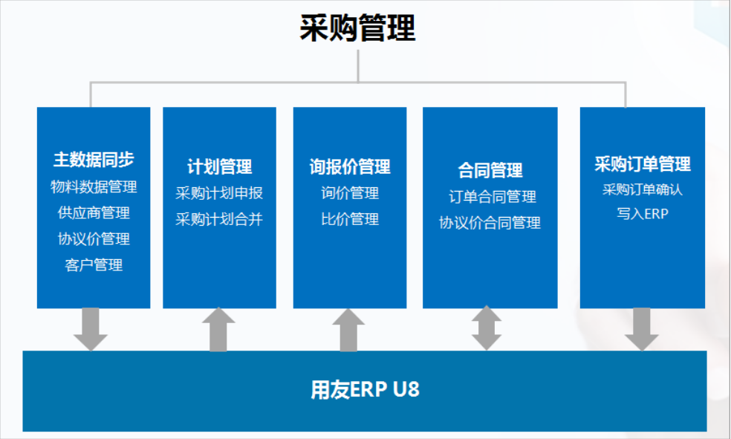

（三峡制药集中采购管理思路）

**1、制定计划，一键发起采购**

智能化的申请表单和ERP软件数据互通，提前录入到ERP中的物料信息，如种类、名称、规格等都能在表单中智能调取，无需手动填报。

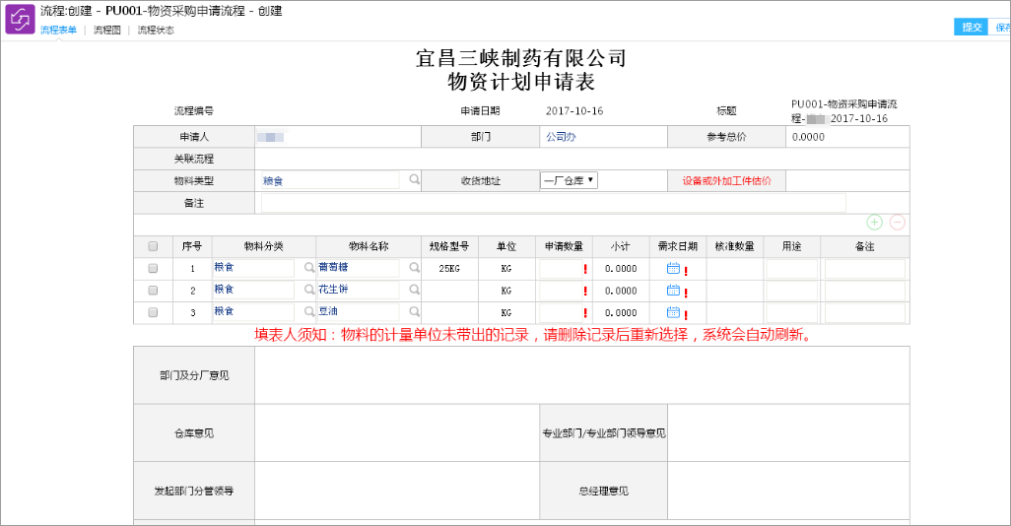

（采购申请表）

**2、构建采购计划库，进度一目了然**

为了将采购进度更集中的呈现，泛微OA通过表单、门户等功能将所有经审核确认的采购计划，按时间段实时汇总成库，询价进度、采购进度、采购单价等信息清晰呈现，随时按需调配，方便上层调阅了解情况。



（采购计划库）

**3、快速询价，确认订单**

为了提高采购效率，采购计划库为三峡制药提供了便捷的处理仓，各项采购计划按执行状态分类归集，相关人员可以在某个时间段批量处理待询价、待下单的条目，提高办理效率。

所有供应商报价结果经表单统一汇总，一经确认，采购计划会自动转换成待签订的合同订单，智能流转，简化中间流程。

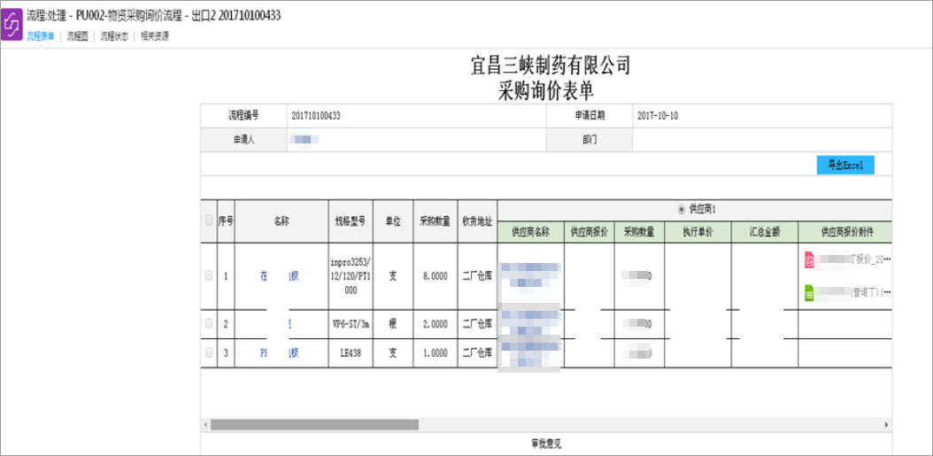

（询价单）

**4、订单台帐理清合同，付款信息明**

订单数量一多，合同信息难免复杂，哪个订单付款多少、什么时候到期、付过了没有等信息，都要一一理清。泛微OA通过订单台帐，将所有订单按时间汇总，详细信息一目了然，防止重复付款、过期未付现象，提高供应商满意度。

**三、三峡制药用OA实现集中采购的价值**

**降低管理成本：**信息、执行、审批等管理环节全程电子化，简化工作的同时大大提高执行效率。

**规范业务体质：**用电子化的环境提高采购透明度，投标、比较更规范，不仅规范了业务还能提高采购质量。

## **4. 明发集团上线招采平台，推动企业阳光采购**

出处：泛微官网 2019.1.15

链接：https://www.weaver.com.cn/subpage/aboutus/news/news-detail-18362.html

**集团型企业招采平台项目标杆案例**

全国房地产开发百强企业——明发集团，选择泛微OA系统共同搭建符合自身管理特色的“线上招采平台”，依靠科学化、电子化的业务环境，推动企业信息化转型…

**明发的线上招采需求：技术护航“阳光招采”**

作为一家以城市运营为核心大型现代化集团，明发集团的产业覆盖商业地产、住宅地产、酒店经营等多个业务领域。

传统的线下招采管理方式并不利于集团招采资源的整合，招标文件模板、投标人信息、投标文件、投标价格、评标专家等招采资源被散落在明发集团的各个项目公司里：

不仅对外的招标文件在编制上参差不齐，不够规范；投标人信息难集中，考察、评估、调用难，影响效率；此外，投标文件、投标价格分散管理，估算也缺乏支撑，成本难控。

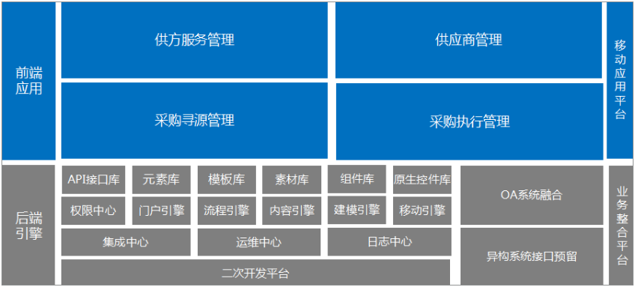

（明发集团招采平台整体框架）

用泛微OA打造电子化的招采平台，更方便业务资源整合，让明发集团对内实现招采业务全程信息化管控，对外实现供方一站式服务。

**一、明发集团线上招采平台应用亮点**

以“管控和服务”为核心的招采平台，围绕明发集团招采业务过程将各方审批、评估、服务板块利用电子化流程串联起来、用信息门户集中呈现。



（明发供应商管理门户—招标信息公示—快速注册—服务窗口）

明发借助OA平台化的招采方式，不仅统一了信息收发窗口，还让供应商投标渠道透明化，帮助集团招采效率提升、招采过程透明，加速决策科学化。

**1、招采信息全过程“管理”**

集中招采资源、共享招采信息是明发集团实现阳光招采的重要基础，借助泛微OA强大的电子流程引擎灵活的搭建招采办理场景，在招采过程中用流程引擎记录信息，让集团按需统一申请、调用、查询。

**1）供应商管理透明化**

明发集团的招采平台面向所有供应商，一个平台招采，让所有供应商，在注册、资审、实地考察、考核评分这样一个全生命周期的管理过程中，自动在招采平台中管理备案。

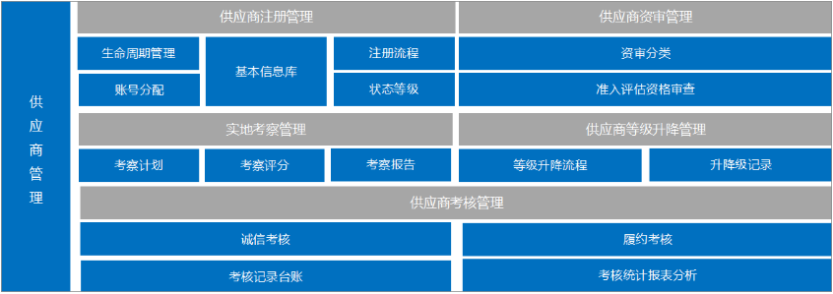

（明发集团供应商管理模块核心功能）

**从“信息采集”到“考核评级”的闭环管理**

明发集团对供应商质量有严格要求，为了增强筛选，招采平台为所有供应商提供一个身份信息登记窗口，企业名称、营业执照等信息快速备案，完成资质审核，建立供应商信息库。

此外，OA系统中所有供应商，围绕履约情况都有打分、评级的过程，供应商的服务质量、诚信度都有记录，这会为后续的招采业务提供有效的审核依据。

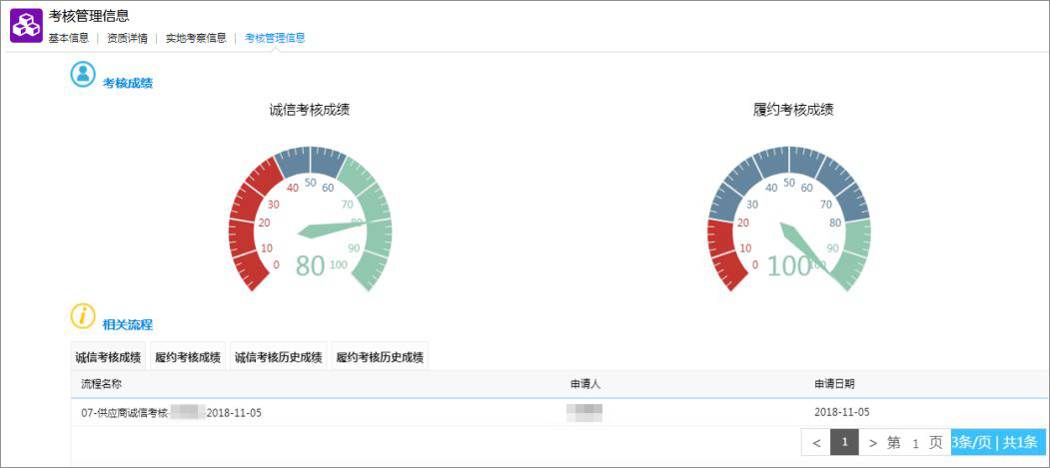

（供应商考核评级记录）

所有基本信息、历史考核成绩，都会通过供应商卡片和供应商台账统一起来，相关人员可以随时调阅。



（供应商信息库—查看基本信息）

**2）采购“寻源和执行”规范化**

“招采制度”到“标准执行”是明发实现招采业务统一管理的重要基础，泛微OA严格按照明发现有招采制度，用电子化的流程打通招采环节，让明发集团实现一个平台招标、采购，防风险、保质量。

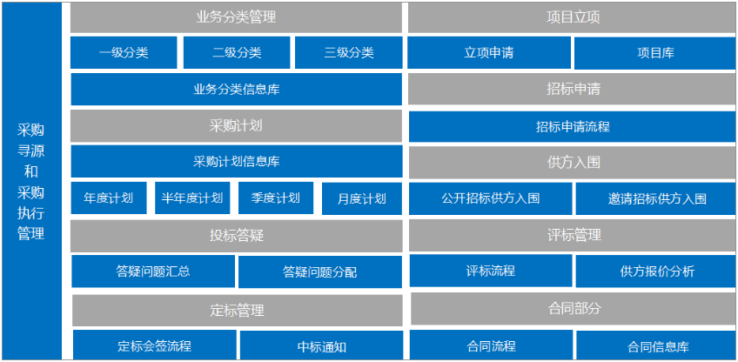

（明发集团采购寻源和执行模块基本功能点）

此外，招采过程是否严格、规范，直接关系到集团的招采效率和质量，通过招采平台明发实现了从项目立项、招采计划制定、申请招标、发布招标信息、投标单位审核、发标、问题答疑、开评标、定标会签、签订合同等一系列全过程管理。

**a.以项目为主线提交招采申请**

所有的招采申请都是围绕项目需求展开，有计划、需审批，招采前提前把招采方式、对应的项目、材料上报，什么项目需要提交什么材料表单都会智能变更，不仅简化了申报过程，还能确保材料齐、源头清。



（提交招采申请表）

**b.投标信息统一筛选，评标定标更方便**

招采一结束，所有参投的供应商、投标文件、报价情况都能在评标、定标表单中自动抓取，评定人阅览、比对更快，更智能。



（评标、定标审批）

**c.形成招采信息库，答疑、追踪快**

明发集团庞大的业务规模，每年都会产生大量项目采购需求，效率的兼顾是推动企业项目开展的重要基础。

现在，明发可以借助招采平台把所有招采信息汇总形成信息库，通过关联OA系统流程，招采中的所有进度，包括报名情况、供应商疑问等，都会一一关联到表单，相关负责人可以随时集中答疑，了解招标情况。



（批量处理答疑—分配答疑问题—答复）

**【小结】：**对招采过程中的所有信息、业务流程全程管控，提高明发集团内部的信息共享性，提高招标透明度。

**2、供应商一站式“服务”**

明发集团在招采业务中强调“阳光化、透明化”，信息及时对外输出才能确保外界知情权，招采平台借助多种信息门户为明发提供了良好的信息对外公开窗口，发标公开、中标公示，为供应商伙伴提供公正的招标环境。

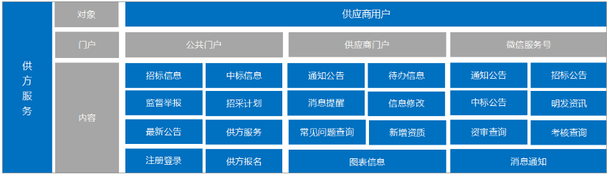

（明发对外供应商服务门户基本功能）

泛微OA系统结合PC、移动端，通过和微信集成，借助微信服务号为明发集团建立信息公开窗口，满足供应商查询、注册、报名、考核、监督等多种自助服务。

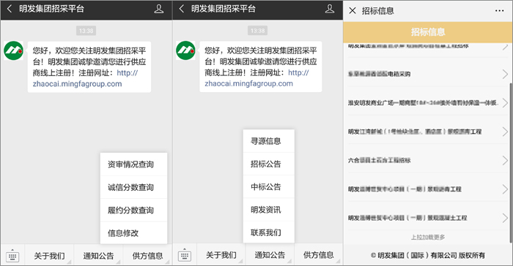

（微信端查看招标信息、投标进展、合同信息等）

**【小结】：**招标信息不用找、资质审核不用等、投标结果不用问，信息流通快。

**二、明发集团线上招采平台实施价值**

无论是明发集团还是其它企业，搭建招采平台本质上都是公司管理的技术措施，能真正把规章制度转换成电子场景的系统才能真正满足企业管理需求。

泛微OA在灵活的建模、集成、流程、门户等功能作用下为明发整合资源、业务流程，在平台化、电子化的管理环境下提升整体业务水平：

**招采阳光化：**公开、透明、科学的办理体系，有效避免采购过程中的暗箱操作现象。

**成本节约化：**分、总公司实行汇总需求、集中采购管理，有效降低竞价、谈判成本。

**执行高效化：**集团内部的信息壁垒彻底打通，各部门随时协作、沟通，降低出错率。

5. **印发《雄安新区工程建设项目招标投标管理办法（试行）》的通知**

出处：鲁班官网 2019.1.15

链接：http://www.lubansoft.com/news/show/2/2741

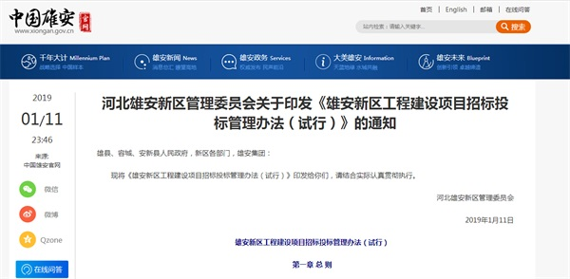

雄县、容城、安新县委和人民政府，新区各部门，雄安集团，省直驻新区各工作组：

《雄安新区工程建设项目招标投标管理办法（试行）》已经党工委委员会审议通过，现印发给你们，请结合本部门实际认真贯彻执行。

河北雄安新区管理委员会

2019年1月11日

**雄安新区工程建设项目招标投标管理办法（试行）**

**第一章 总 则**

**第一条** 为规范雄安新区工程建设项目招标投标活动，保护国家利益、社会公共利益和招标投标活动当事人的合法权益，提高资源配置效率，创造“雄安质量”，建设“廉洁雄安”，根据《中华人民共和国招标投标法》（以下简称《招标投标法》）、《中华人民共和国招标投标法实施条例》（以下简称《实施条例》）、《电子招标投标办法》等有关法律、法规、规章，结合雄安新区实际，制定本办法。

**第二条** 雄安新区范围内工程建设项目的招标投标及其管理活动，适用本办法。

**第三条** 雄安新区范围内工程建设项目的招标投标活动，遵循公开、诚信、高效和择优的原则。

**第四条** 雄安新区公共服务局是雄安新区工程建设项目招标投标活动的主管部门，负责招标投标活动的指导协调和综合监督。雄安新区综合执法局依法对招标投标活动中的违法违规行为进行查处。

审计机关对使用财政性资金的项目实行全过程跟踪审计。

**第五条** 加强招标投标信息化建设，推行全程电子化招标投标。

**第六条** 实行全流程透明化管理，除涉及国家秘密、商业秘密和个人隐私的内容外，招标投标信息全部公开。

**第七条** 在招标投标活动中，全面推行建筑信息模型（BIM）、城市信息模型（CIM）技术，实现工程建设项目全生命周期管理。

**第八条** 创新招标投标体制机制，建立招标投标信用体系，提高工作效率，降低社会成本，保障工程质量，做到廉洁诚信。

**第二章 招标准备**

**第九条** 对于符合《雄安新区建设项目投资审批改革试点方案》规定且列入雄安新区立项计划的项目，满足招标相关技术条件的，招标人可以先行招标。招标完成后，未完成其他必要审批、核准手续的，不得开展后续活动。

招标人先行招标的，应当报雄安新区公共服务局批准，并提交风险承诺，自行承担因项目立项、规划条件等发生变化而导致招标失败的风险。

**第十条** 下列依法必须招标的项目，应当公开招标：

（一）国家重大项目或省重点项目；

（二）国有资金占控股或主导地位的项目；

（三）法律法规规定的其他应当公开招标的项目。

**第十一条** 依法应当公开招标的项目，有下列情形之一的，可以进行邀请招标：

（一）涉及国家安全、国家秘密或者抢险救灾，应招标但不宜公开招标的；

（二）采用公开招标方式的费用占项目合同金额的比例超过1.5%，且采用邀请招标方式的费用明显低于公开招标方式费用的；

（三）法律、法规、规章规定的其他情形。

有前款所列情形之一采用邀请招标的，报雄安新区公共服务局批准。

**第十二条** 依法必须招标的项目，有下列情形之一的，可以不进行招标：

（一）按照国家保密法律法规有关规定确认的涉密工程项目，且不适宜招标的；

（二）两次招标失败且招标文件没有不合理条款、招标程序符合规定的；

（三）法律、行政法规规定的其他情形。

有前款所列情形之一不招标的，报雄安新区公共服务局批准。

**第十三条** 项目可行性研究批复后，招标人可以开展工程总承包项目招标。

装配式建筑、超低能耗建筑及技术复杂项目原则上应采用工程总承包方式发包。

**第十四条** 工程总承包招标接受联合体投标的，牵头人应为设计单位或施工单位。

前期咨询资料、成果对潜在投标人全部公开的，工程建设项目的可行性研究报告编制单位和方案编制单位可以参与工程总承包项目的投标。

工程总承包单位可以直接发包总承包合同中涵盖的专业工程，但暂估价达到招标数额标准的除外。

**第三章 招 标**

**第十五条** 招标人可以按项目专业类别分别进行集中资格预审。招标人进行集中资格预审的，应当发布资格预审公告，明确集中资格预审的适用范围、有效期限和资格条件，但不得限制、排斥潜在投标人。

**第十六条** 加强对招标代理机构及从业人员的管理，实行代理机构法人责任制。

招标代理机构项目负责人应当具备工程建设类执业（水平）资格，并具有工程类或工程经济类中级及以上职称。

国有资金占控股或者主导地位的依法必须招标项目委托招标的，应通过公开竞争的方式选择具有相应专业和合同管理能力的招标代理机构。

**第十七条** 雄安新区根据国家发布的标准招标文件，编制标准招标文本并向社会公开。国有资金占控股或者主导地位的依法必须招标项目，应使用雄安新区标准招标文本。

招标人应当根据招标项目的特点和实际需要编制招标文件，招标文件中不得含有倾向或者排斥潜在投标人的条款，不得对潜在投标人实行歧视待遇。

招标文件应合理设置支持技术创新、节能环保等相关条款，并明确BIM、CIM等技术的应用要求。

**第十八条** 招标项目在依法指定的媒介发布资格预审公告、招标公告的同时，应将项目信息、资格预审文件、招标文件向社会公开，并不加限制地提供免费下载。

潜在投标人或者其他利害关系人对资格预审文件、招标文件提出异议的，招标人应当依法答复。招标人对资格预审文件、招标文件进行修改的，修改内容、理由和依据应在发布媒介上公开。

**第十九条** 招标人可以根据项目类别、技术复杂程度、规模大小、发包方式等因素合理确定投标文件编制时间。

**第二十条** 鼓励投标保证金采用电子保函形式。

对信用等级较高的投标人，招标人可在招标文件中规定适当减少投标保证金的数额。

**第二十一条** 加强对招标项目中暂估价的管理，暂估价不得超过合同估算金额的5%。

暂估价金额达到招标数额标准的，应当由招标人和承包人共同组织招标，承包人及其不具备法人资格的附属机构不得参加投标。

**第二十二条** 推行全过程工程咨询服务，使用财政性资金的项目应当实行全过程工程咨询服务。

全过程工程咨询是指对工程建设项目前期研究和决策以及工程项目实施和运行（运营）的全生命周期提供包含设计和规划在内的涉及组织、管理、经济和技术等各有关方面的工程咨询服务。

**第二十三条** 依法必须招标的项目，可在计划实施投资时或项目立项后通过招标方式委托全过程工程咨询服务。

经过依法招标的全过程工程咨询服务的项目，可不再另行组织工程勘察、设计、工程监理等单项咨询业务招标。

**第二十四条** 承担全过程工程咨询服务的单位应具备相应业务的甲级及以上工程咨询资信评价等级或甲级工程设计资质的基本能力，同时还应具备基本能力以外的工程咨询资信评价、工程勘察、设计、监理、造价咨询和招标采购中的一项或一项以上资质或相应能力。

承担全过程工程咨询服务的单位不能与本项目的工程总承包单位、施工单位以及建筑材料、构配件和设备供应单位之间存在控股、参股、隶属或其他管理等利益关系，不能为同一法定代表人。

**第四章 投 标**

**第二十五条** 大型建设项目或结构复杂的项目，允许两个以上法人或者其他组织组成联合体投标。

投标文件应附联合体共同投标的协议，并明确约定联合体各方分工。

同一专业组成的联合体，按照联合体各方资质等级最低的认定其资质及业绩；不同专业组成的联合体，按照联合体协议分工承担工作对应各自的专业资质及其业绩认定。

联合体投标的，联合体各方不得再以自己名义单独或者参加其他联合体在同一标段中投标。

**第二十六条** 招标人应当拒绝有下列情形之一的企业或从业人员参与投标，并在资格预审公告、招标公告或招标文件中予以明确。

（一）近3年内（从资格预审公告或招标公告发布之日起倒算）投标人或其法定代表人有行贿犯罪记录的；

（二）近1年内（从截标之日起倒算）因串通投标、转包、以他人名义投标或者违法分包等违法行为受到行政处罚的；

（三）因违反工程质量、安全生产管理规定等原因被给予行政处罚且在处罚期内的；

（四）拖欠工人工资被有关部门责令改正而未改正或被列入拖欠工资“黑名单”且在公示期内的；

（五）被列入失信被执行人名单或被列入“信用中国”的其他失信行为，且在公示期内的；

（六）依法应当拒绝投标的其他情形。

**第二十七条** 招标人可以拒绝有下列情形之一的企业或从业人员参与投标，并在资格预审公告、招标公告或招标文件中予以明确。

（一）被有关部门评为严重失信企业且正处在信用评价结果公示期内的；

（二）近3年内（从截标之日起倒算）曾被本项目招标人评价为履约不合格的；

（三）近2年内（从截标之日起倒算）在本项目招标人实施的项目中存在无正当理由放弃中标资格、拒不签订合同、拒不提供履约担保情形的；

（四）近3年内（从截标之日起倒算）受到警告、罚款等行政处罚，达到招标文件约定的次数或金额的；

（五）因违反工程质量、安全生产管理规定，或者因串通投标、转包、以他人名义投标或者违法分包等违法行为，正在接受有关部门立案调查的。

**第二十八条** 有下列情形之一的，视为投标人相互串通投标：

（一）不同投标人编制的投标文件存在两处以上错误一致的；

（二）不同投标人使用同一电脑或者同一个加密工具编制投标文件的；

（三）不同投标人提交电子投标文件的IP地址相同的；

（四）参加投标活动的人员为同一标段其他投标人在职人员的。

**第二十九条** 有下列情形之一的，视为招标人或招标代理机构与投标人串通投标：

（一）发现不同投标人的法定代表人、委托代理人、项目负责人属于同一单位，仍同意其继续参加投标的；

（二）投标截止后，更换、篡改特定投标人投标文件的；

（三）投标截止后，向特定投标人泄露其他投标人投标文件内容或者其他应当保密内容的；

（四）以胁迫、劝退、利诱等方式，使特定投标人以外的其他投标人放弃投标或者使中标人放弃中标的；

（五）依法应当招标的项目，未确定中标人前，投标人已开展招标范围内工作的。

**第三十条** 有下列情形之一的，属于投标人弄虚作假：

（一）使用虚假的业绩、荣誉、合同、财务状况、信用状况等；

（二）提供虚假的项目机构组成人员简历、劳动关系证明、社保证明等招标文件要求的相关证书或资料；

（三）其他弄虚作假的情形。

**第五章 开标、评标和中标**

**第三十一条** 评标工作应在雄安新区公共资源交易中心或雄安新区公共服务局认定的评标场所进行。

具备满足保密要求和视频传输条件场地的，可开展远程异地评标。

**第三十二条** 雄安新区管委会负责组建和管理雄安新区综合评标专家库。根据个人资历、获奖情况、考核评价情况，将评标专家分为资深专家、普通专家，实行分级管理。

雄安新区建立专家动态管理和考核评价机制，考核不合格的或在评标活动中存在违法违规行为的，取消评标专家资格。

**第三十三条** 评标委员会由招标人负责组建。

一般项目的评标委员会主任，应从资深专家中抽取，其他成员可从普通专家中抽取。重大项目的评标委员会所有成员，应从资深专家中抽取。重新评标项目的评标委员会成员，应从资深专家中抽取。

**第三十四条** 依法必须招标的项目，评标委员会的专家成员应从雄安新区综合评标专家库内相关专业专家中随机抽取并严格保密，抽取过程要确保数据留痕。

技术复杂、专业性强或者国家有特殊要求，采取随机抽取方式确定的专家难以保证胜任评标工作的特殊项目，经雄安新区公共服务局批准，由招标人自主选定评标专家。

**第三十五条** 依法必须招标的项目，可以采用两阶段开标评标。第一阶段，开启商务技术文件并评审，第二阶段开启报价文件并评审。

商务技术文件和报价文件应分别密封、同时递交、分阶段开封。未通过第一阶段评审的，不得参加第二阶段开标，并将报价文件原封退还投标人。

**第三十六条** 采用两阶段开标评标的，商务技术文件评审可采用有限数量制或合格制。

有限数量制，招标人应在招标文件中明确通过资格预审的数量和方法。合格制，采用定性评审的方式确定，但不限定具体数量。

报价文件评审按照招标文件规定的方法进行。

**第三十七条** 评标委员会成员在量化评审中，减分应有客观依据，并书面说明理由。

评标委员会完成评标后，应当向招标人提出书面评标报告，并推荐合格的中标候选人。

**第三十八条** 招标人根据评标委员会提出的书面评标报告和推荐的中标候选人确定中标人。招标人也可以授权评标委员会直接确定中标人。

中标候选人放弃中标、因不可抗力不能履行合同、不按照招标文件要求提交履约保证金，或者被查实存在影响中标结果的违法行为等情形，不符合中标条件的，不得确定为中标人。

招标人对定标结果负责。

**第三十九条** 招标人和中标人应当依照《招标投标法》《实施条例》的规定签订书面合同，合同的标的、价款、质量、履行期限等主要条款应当与招标文件和中标人的投标文件的内容一致。招标人和中标人不得再行订立背离合同实质性内容的其他协议。

**第四十条** 依法必须招标的项目，除涉及国家秘密、商业秘密和个人隐私的内容外，开标、评标、中标结果以及合同订立情况应在“雄安新区招标投标公共服务平台”“河北省招标投标公共服务平台”“中国招标投标公共服务平台”全部公开，公示期不少于3日，发布平台按规定同步交互至全国公共资源交易平台（河北省）。

**第六章 合同履约管理及信用体系建设**

**第四十一条** 雄安新区工程建设项目在勘察、设计、施工等阶段均应按照约定应用BIM、CIM等技术，加强合同履约管理，积极推行合同履行信息在“雄安新区招标投标公共服务平台”“河北省招标投标公共服务平台”“中国招标投标公共服务平台”公开。

发包人重点监控承包人的项目经理和关键岗位人员履约情况、是否存在转包和违法分包、设计变更、工程质量、文明施工、安全生产、设备使用、材料管理、工程进度、工程造价管理等。

**第四十二条** 承包人应当按照合同约定履行义务，完成中标项目。承包人不得向他人转让中标项目，也不得将中标项目肢解后分别向他人转让。

承包人按照合同约定或者经发包人同意，可以将中标项目的部分非主体、非关键性工作分包给他人完成。接受分包的人应当具备相应的资格条件，并不得再次分包。

承包人应当就分包项目向发包人负责，接受分包的人就分包项目承担连带责任。

**第四十三条** 合同中确定的建设规模、建设标准、建设内容、合同价格等，应控制在审批、核准的文件范围内；确需超出规定范围的，报项目原审批、核准部门同意。

**第四十四条** 结合BIM、CIM等技术应用，逐步推行工程质量保险制度代替工程监理制度。

**第四十五条** 建立招标投标后评估机制，雄安新区公共服务局从综合评标专家库中随机抽取5人以上单数的资深专家组成评估小组。

被评估项目的招标代理机构人员、文件编制审核人员、评标委员会成员应当回避。

**第四十六条** 合同签订后，雄安新区公共服务局应组织评估小组对招标项目的招标组织、招标文件编制、专家评标质量等方面进行评估，评估结果记入信用评价体系。

项目竣工验收后，发包人应组织评估小组对招标投标效果、项目实施效果等方面与项目前期可行性研究报告、勘察设计成果进行对比分析评估，评估结果记入信用评价体系。

**第四十七条** 建设以大数据和区块链为基础的企业和个人诚信评价体系，实时公布各方主体信用信息及信用评价指数。

信用评价指数应作为投标人及其从业人员的评价指标。招标人应根据项目的特点和实际需要在招标文件中明确信用评价指数具体要求。

雄安新区建立黑名单制度。列入黑名单的从业单位和从业人员不得参与雄安新区的工程项目建设。

**第七章 信息共享及新技术应用**

**第四十八条** 实行公告发布、招标文件发出、投标文件递交、开标、评标、中标、合同签订全流程电子化招标。

建立雄安新区招标投标公共服务平台、交易平台和行政监督平台。

鼓励社会招标投标电子交易平台对接雄安新区招标投标公共服务平台，通过公平竞争参与雄安新区招投标活动。

**第四十九条** 逐步对接市场监督、税务、公安、法院、海关、银保监等管理部门及行业协会相关数据，推进招标投标主体数据共享。

**第五十条** 建立基于区块链技术的网络可信身份认证体系和证照库，项目信息、企业信息、人员信息、文件流转、资金支付等信息通过区块链技术加密备份。

**第五十一条** 加强对招标投标大数据智能分析，依托雄安新区招标投标公共服务平台、交易平台和行政监督平台，在招标投标和工程建设各环节，对招标人、投标人、招标代理机构、评标专家等主体进行全方位数据采集和研判分析，并纳入信用评价体系，降低决策风险和廉政风险。

**第八章 监督管理**

**第五十二条** 建立以“双随机、一公开”监管为手段、以重点监督为补充、以信用监管为基础的监管机制。

采用现场监督与在线监督相结合的方式，对招标投标活动进行监督。发现违反法律、法规和规章的，应当及时制止或者责令整改，必要时可暂停招标投标活动。

**第五十三条** 畅通投诉渠道，建立网上投诉平台。投诉内容及其处理结果依法公开，接受舆论和公众监督。

**第五十四条** 建立雄安新区综合执法局、公共服务局、改革发展局、审计、监察、公安等部门联席工作机制，开展联动执法，及时查处招标投标违法行为。

**第五十五条** 违反本办法规定，被认定为投标人相互串通投标或者与招标人串通投标的，按照《招标投标法》《实施条例》有关规定处罚。

**第五十六条** 违反本办法规定，被认定为弄虚作假骗取中标的，按照《招标投标法》《实施条例》有关规定处罚。

**第五十七条** 违反本办法规定，承包人转包、违法分包的，转包、分包无效，按照《招标投标法》《实施条例》有关规定处罚。

**第五十八条** 国家工作人员在工程建设项目招标投标活动中，有违法违规行为的，依法依纪处理，涉嫌犯罪的，依法移送司法机关处理。

**第九章 附 则**

**第五十九条** 本办法未尽事宜，按照有关法律、法规、规章执行。

**第六十条** 本办法不适用于国际竞争性招标项目。

**第六十一条** 本办法自2019年1月11日起施行。

# **对标企业动态**

## **1. 中建钢构三项成果获国家软件著作权专利**

出处：中国建筑官网 2019.1.10

链接：http://www.cscec.com/zgjz_new/xwzx_new/zqydt_new/201901/2905173.html

近日，中建钢构武汉厂研发的《基于 Tekla Structures软件平台运行的智能节点软件》中的三项成果获国家计算机软件著作权专利。截至目前，武汉厂累计获得国家计算机软件著作权专利13项。

本次获得著作权的软件专利分别是“中建钢构焊接球与方管相贯TS智能节点软件”“中建钢构全螺栓连接斜撑TS智能节点软件”以及“中建钢构梁柱抗震板TS智能节点软件”。3款软件具有高智能化、标准化、操作简便化、高准确率等优点，可有效解决复杂空间桁架结构节点形式多变、节点数量极多以及修改工作量大和抗震板加设深化过程中失误率高、建模速度慢、人工判别难度大等问题。

目前，3款软件已成功应用于巴基斯坦塔尔电站、江夏大花山户外活动中心等复杂空间桁架结构以及深圳国际会展中心的梁柱构件设计中，深化建模效率提高90%以上，设计准确率高达99.9%，降低了人工成本。（中建钢构供稿）

## **2. 上海发布：【探索】首座3D打印的景观桥今天正式亮相！**

出处：上海建工 2019.1.14

链接：http://www.scg.com.cn/news_detail-7838.html

今天（11日），由上海建工园林集团、机施集团等设计建造的3D打印景观桥正式投放于普陀区桃浦中央绿地。这是国内第一座运用3D打印技术完成的高分子材料景观桥，将成为桃浦智创城中央公园内一道新的风景线，快来看看它长啥样？

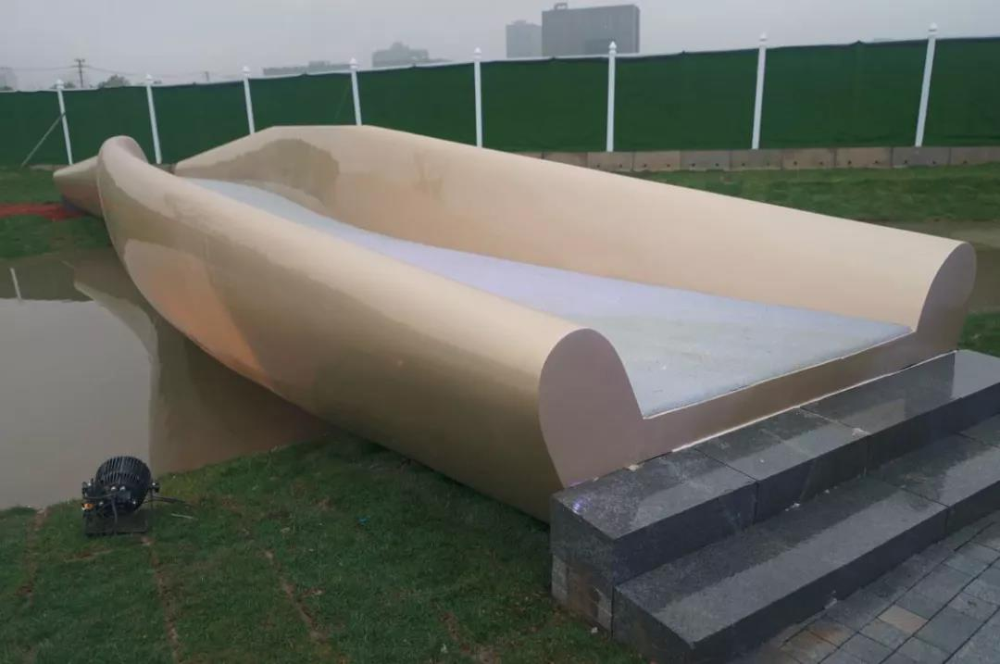



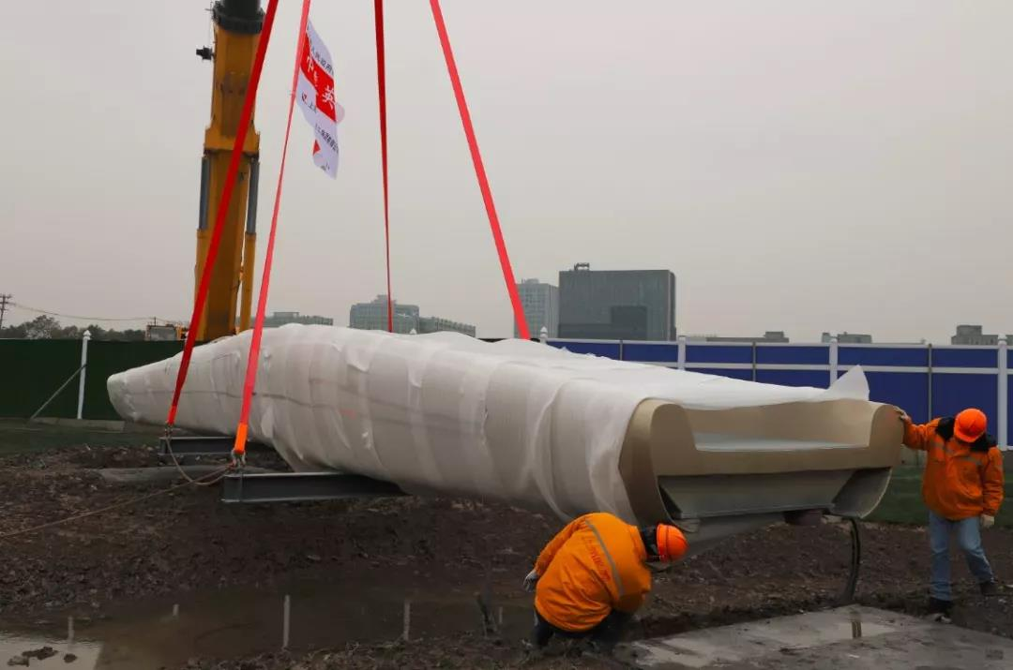



3D打印桥冲破传统桥梁设计的束缚，可以实现复杂形体，设计更自由、更灵活、更具多元空间变幻，展现整体性强且韵律变化的曲面外观。

该桥所采用的打印材料选定了在ASA（一种高分子材料）中加入一定比例的玻璃纤维，具备高耐候性、高弹性模量、高屈服强度和高抗冲击强度等特点，且能承受长期的日晒雨淋。

通过近百次打印试验和不断优化，采用预热及后保温装置，提高打印作业空间的温度，保证了3D打印材料层层粘结力。同时，对该桥的表面进行了艺术涂装，使具有艺术气息的景观桥更具靓丽光泽。

# **新媒体发文**

## **1. 武汉青山滨江商务区智慧工地信息化应用实践**

出处：广联达新建造 2019-01-04

链接：<https://mp.weixin.qq.com/s/E1YlLdwr9CFL-70api7R2A>

**—  项目概况  —**

**“**

**项目基本信息**

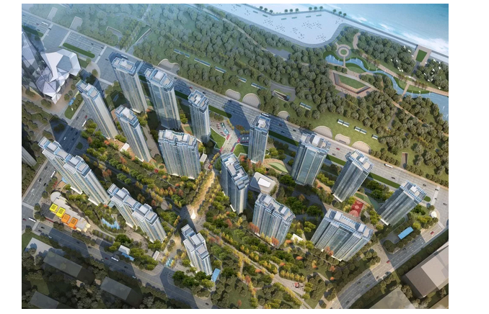湖北省武汉市青山滨江商务区启动区39-1、39-4地块项目是一个民用建筑项目，项目占地面积87119.79㎡。总建筑面积474965.79㎡。其上居住建筑面积331302.00㎡，地下室建筑面积122939.04㎡，本工程采用剪力墙-核心筒结构。

该项目定位为青山区高品质居住项目。该项目是由中国一冶集团有限公司总承包，旗下核心子企业中国一冶集团有限公司交通工程公司承建。

**项目难点**

青山滨江商务区启动区39-1、39-4地块项目地理位置处于武汉市青山区抚顺路与建设四路交汇处西北角，建设四路与沿江路交汇处。拟建场地北边与沿江大堤仅沿江路相隔，紧挨高压输电线网。西边未征用土地。因此，现场只东边建设四路是唯一出入口。因本工程又地处临江，给施工带来了极大的困难。项目难点具体总结如下：

1）本工程基坑面积大，深度较深，地质条件及周边环境复杂，地下水位高且靠近长江，必须采取合理的基坑支护和开挖降水方案。施工场地狭窄，总平面管理难度大，且地下室屋面不能重载，平面布置时必须充分考虑环形路的利用；

2）超高层建筑临边作业、交叉作业、高空作业多，特种设备垂直运输周转难度大，安全管控不到位就会可能发生高频建筑“五大类事故”。临边洞口多，各类安全防护的及时安装以及过程中的管理不到位容易导致防护缺失，必须合理安装定型防护，防止出现反复的拆除不恢复；

3）工期紧，节点严，不可避免地会出现进度与安全的碰撞，安全管理必须要有预见性，超前性，否则将会影响施工进度；

4）农民工的安全管理难度高，提高农民工群体的安全意识刻不容缓；

5）周边外部环境、不良天气条件等不利因素带来的管理难度。

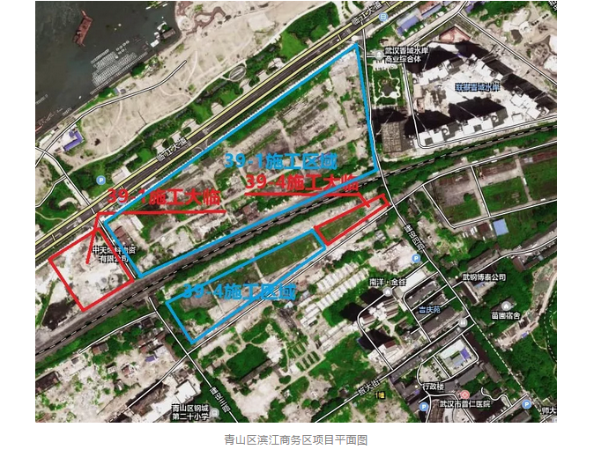  
**应用目标**

目标订立原则：秉承先试先行的精神，不求大而全，只求细而精。项目采用BIM技术通过岗位以及项目级相关应用点的落地，主要解决BIM模型与施工进度结合的动态施工进度模拟，保障进度与实际施工进度的事前控制和事后跟踪；月、周计划施工进度管理，为生产例会提供有效、真实的数据，提高会议沟通效率。进度提量管理，BIM5D平台按流水段等维度快速提量，与现场的用量进行对比，保障现场用量得到有效控制；从而促进项目全体人员对于BIM技术的了解及认识，积累项目BIM应用及管理经验，培养一支自己的BIM团队；在过程中利用BIM技术提高工作效率，为各项管理决策提供数据支撑，从而降低施工风险及成本。项目采用智慧工地技术通过“云、大、物、移、智”等先进技术及其综合应用，解决现场人员管理，物资管理，安全质量管理，经营管理等项目数据孤岛、无法实时、在线化汇总、分析、呈现问题，有效支撑现场生产作业，同时支撑项目管理者提高生产效率、施工质量，保证工程项目成功。

**—  智慧工地应用策划  —**

**“**

**应用内容**

青山滨江商务区启动区39-1、39-4地块项目是一个典型的超高层房建工程，基于“BIM+云、大、物、移、智”等新一代信息技术应用的多方协作智慧建造管理，实现项目的可视、可管、可控，可测，提高施工各环节的管控水平，优质高效地推进建设目标。

该项目定制了智慧工地管理平台，集成了劳务实名制管理系统、物料验收系统、质量和安全巡检系统、协筑平台系统，进度计划系统，运用了塔吊防碰撞系统，环境监测系统和视频监控系统对现场进行智慧管理。项目指挥中心以会议室智慧大屏来实时动态展示，并与项目搭建的BIM高精度模型结合应用，便捷高效地进行智慧建造管理。

1）利用劳务实名制管理系统主要实现劳务人员考勤、劳务作业人员名册、黑名单、安全教育及考核、工人住宿、劳务民工工资支付等管理；

2）利用物料验收系统实现了物料现场验收环节全方位管控，堵塞物料验收环节管理漏洞。自动读取地磅及电子称仪表数据，不允许手工修改；

3）利用称重验收过程通过拍摄验收现场视频及图片，全程监控质量和安全巡检系统解决了从办公室到现场的管理问题，建立安全质量问题库及规范库，手机app实现检查-处罚-整改-回复-分析的PDCA的管理流程，防患于未然；

4）利用协筑平台系统解决了项目文档管理、任务管理和模型协作。进度计划系统实现了将BIM模型与施工进度计划进行挂接，可实现动态的施工进度模拟，检查进度计划编制的合理性、校核分析多专业间工序穿插的合理性；为进度提量提供准确数据；

5）利用塔吊防碰撞系统实现了群塔防碰撞以及施工升降机的运行、人员监控、超载、限位提醒、防冲顶等一整套监控系统。环境监测系统解决了实时监控工程施工现场环境的噪声、扬尘等环境信息的问题，并通过软件系统及硬件显示设备，分析及显示施工现场环境信息。视频监控系统实现现场实时查看、监督现场施工情况一系列问题。

**“**

应用策划：智慧工地

该平台依托基础平台采集数据，通过智慧工地子系统应用分析、加工数据，集合BIM模型和项目成本管理系统形成有效大数据，将前期设计规划、中期建设、后期管理统一在三维信息模型上，数据互联互通，从而实现智慧进度、智慧安全、智慧质量、智慧劳务、智慧物料、智慧协同、智慧监控和成本分析，探索出了全新的管理模式。首先介绍的是管理决策BI平台。该平台的使用，做到项目整体目标执行可视化，实行基于生产要素的现场指挥调度及基于BIM模型的项目协同管理，主要对现场进度、质量、安全整体负责，逐步形成数据资产。然后是智慧工地平台。项目各部门长及使用人员通过此平台结合终端应用，并集成已有系统，对项目管理范围内的生产、质量、安全、成本、经营管理指标进行整体管控。最后是基础平台终端工具应用。项目部管理人员通过应用各种终端，利用云+端、大数据、物联网、移动互联网、智能化、BIM技术等手段，聚焦于工地、施工现场实际工作活动，采集专业化、场景化、碎片化的数据，进而提升工作效率和现场管理效率。

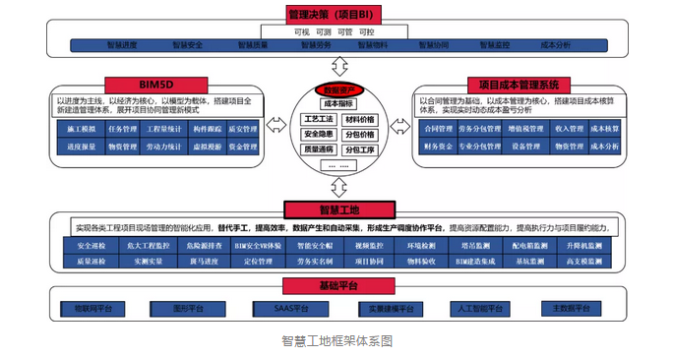  
系统搭建：八大平台板块，十大智能管理系统

青山滨江商务区启动区39-1、39-4地块项目的智慧管理平台界面，由项目概况、生产管理、质量管理、安全管理、经营管理、物资管理、BIM建造、党建管理等八个板块组成。首页包含项目现场管理的基础信息，现场的进度状况能够一目了然，通过平台也能快速了解项目整体的安全质量情况。八个板块又分成十大管理系统，围绕“人、机、料、法、环”基础数据，通过劳务实名制的管理系统、智能安全帽定位系统、物料验收系统、进度管控系统、质量巡检系统、安全巡检系统，协筑系统，BIM5D平台系统、视频监控系统及项目办公管理系统等，把所有内容都集成到智慧管理平台中。

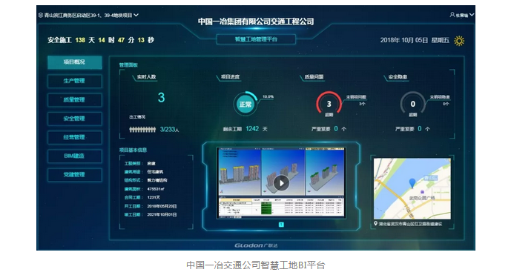

**—  实施过程  —**

在青山滨江商务区启动区39-1、39-4地块项目这样周边环境复杂、体量大、压力大的施工项目中运用智慧工地管理平台，涉及模块广，应用点多，发挥的功效和产出的成果都非常显著。下面将就劳务实名制、智能安全帽定位、进度管控、质量巡检、安全巡检等几个重点方面进行详细阐述：

**“**

应用准备

1）平台搭建阶段

基础平台搭建阶段以现有管理系统、管理工具为基础搭建智慧工地管理平台框架，集成现有应用系统，并同时上线质量、安全管理、劳务实名制、物料验收、斑马进度、项目成本管理系统、BIM+VR等子系统应用。在房建施工开始后启动上线塔吊防碰撞系统和智能安全帽系统。

2）二期业务阶段

基础平台搭建阶段上线完成并成功试运行后，系统接入视频监控系统和环境监测系统。由项目部对系统进行选型，经第三方供应商确定后，由广联达公司与第三方开展系统数据对接工作。

3）实施总体节奏

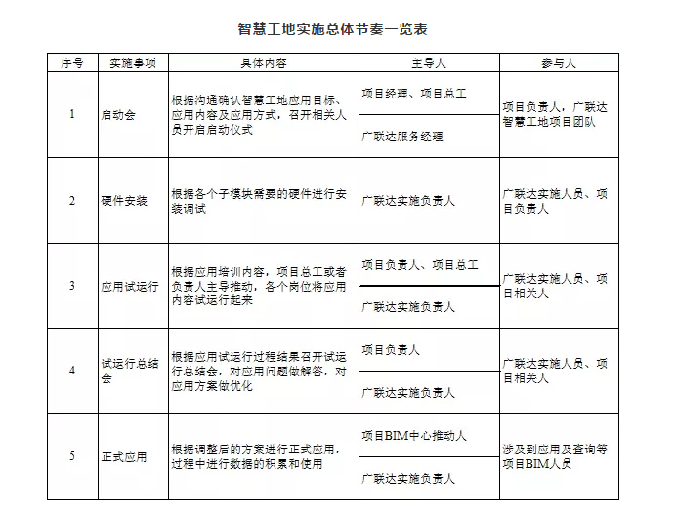

**应用过程**

1）劳务实名制系统+智能安全帽，让人员管理促生产提效能

项目高峰时期人员近1000人，管理人员接近50人，因项目分为两个地块，中间由一条铁路隔开，且人员流动频繁，现场人员管理难度非常大。项目针对人员管理严格推行了劳务实名制+智能安全帽管理。在施工人员进场，通过劳务管理系统和集成各类智能终端设备对建设项目现场劳务工人实现高效管理。项目的管理人员和劳务人员进场后即刻建立个人档案，绑定身份信息，通过规则设立将人员进行分类管理，防范不合规人员进场。在施工人员现场管理，采用安全帽智能系统实时查看现场劳务人员姓名、工种、隶属单位、进出场状态、教育交底情况、定位、轨迹及分布情况，实现人员动态管理。

在物业管理上，智慧工地相当于智慧社区。办公区、生活区和施工区均设置门禁系统，刷卡出入。通过后台配置，将生活区入住卡、工地现场出入卡、饭卡、水电卡、洗衣、洗澡等多卡合一。多卡合一既实现了信息的集中管理，又方便了施工人员的日常生活，实现智能化、标准化的管理，然后再与智慧馆安全教育VR挂钩。一张卡基本上能把工人的工作行为、生活习惯的数据整合在一起。现场通过这种实时统计，把所有工种的整体情况快速传递到智慧管控平台，让管理者直接了解现场实时人员情况。

2）进度管控系统，让工程进度尽在掌握

针对地下室12万平方米的混凝土结构的施工，项目进度管控主要依靠BIM5D技术。本工程工期紧，多线并行施工，过程中人员、机械、材料到底投入多少，需要非常准确的分析来进行管控。应用BIM5D进行进度管理，主要侧重于两个方面。一方面，通过广联达BIM5D的应用，完成项目进度计划的模拟和资源曲线的查看，直观清晰，方便相关人员进行项目进度计划的优化和资源调配的优化。

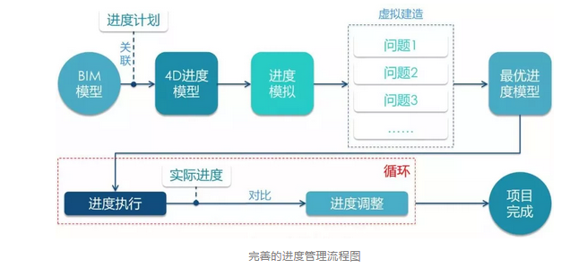

将日常的施工任务与进度模型挂接，建立基于流水段的现场任务精细管理。通过后台配置，推送任务至施工人员的移动端进行任务分派。同时工作的完成情况也通过移动端反馈至后台，建立实际进度报告。支持快速建立流水段任务管理体系，实现了基于流水段的现场任务精细管理。设置任务相关工艺、计划时间和责任人，通过将施工任务与施工工艺相互关联，工长或技术员、质量员在现场跟踪中可以查看任务的相关工艺要求，快速便捷地安排生产任务。工长在生产进度列表中总览派分给自己的全部流水段，点击某一流水段后，可以查看该流水段的全部施工任务，填报任务起止时间、进度详情，运用到包括照片、详情描述、延期原因和解决措施的方式，实现了完善的移动端任务跟踪系统。

3）质量巡检系统，质量问题一目了然

该项目上线了质量巡检系统。该系统能将质量检查标准精准推送到相关工作人员所持的移动端，也可以反向接收信息，由工作人员将现场质量问题实时拍照并同步上传到平台系统中。系统在后台将收集到的质量问题汇总并进行统计分析，在系统的看板中可以快速查看质量问题。

质量巡检系统还可以自动生成业务表单并打印替代原来手写表单，大幅度提升一线岗位人员工作效率。并且通过对项目质量问题数据的趋势和指标分析，为项目领导决策提供数据依据。

4）安全巡检系统，让施工现场提前风险预控

项目上线安全巡检系统，以移动端为手段，以海量的数据清单和学习资料为数据基础，以危险源的辨识与监控、安全隐患的排查与治理、危大工程的识别与管控为主要业务，支持全员参与安全管理工作，对施工生产中的人、物、环境的行为或状态进行具体的管理与控制，通过“事前预防” “事中管控”的方式杜绝事故的发生，为施工现场的安全管理提供全过程、全方位的实时监督管理。

当发现现场安全问题时，安全管理员对问题点进行拍照，描述具体的问题，在手机端上传智慧工地平台安全巡检系统。系统自动通知项目负责人，并将问题同步发送到了项目负责人手机中。后台对安全问题进行汇总和统计分析，安全检查报告一键生成。项目负责人通过安全看板对问题快速查看、及时整改，从源头监管施工安全问题，降低施工事故的发生。平台打造质量红黑榜，对优秀施工做法和质量缺陷警示进行定期（按月）公示。同时采用VR虚拟安全体验和多媒体安全教育培训，并结合实体综合安全体验区，现实与虚拟多功能教育培训室，提高工人的安全意识。

5）其他较为重要的智慧工地管理系统

此外，群塔作业安全监控系统，视频监控系统、协筑资料管理系统也均链接在平台上进行管理。

群塔作业安全监控系统：对现场塔吊运行状况和一些具体信息实现现场安全监控、运行记录、声光报警、实时动态的远程监控，使得塔机安全监控成为开放的实时动态监控。

协筑资料管理系统：本工程图纸版本多、模型文件多、参建单位多、报审资料种类多，为便于统一有序地管理，需要一个多方协同平台。协筑平台可以支持50余种建筑行业常见文件格式在线预览，无需安装专业软件，随时随地查看，提升了工作效率。桌面端和手机端均可在线打开图纸模型，无需安装应用软件。

**—  应用总结  —**

**“**

**效果总结**

在青山滨江商务区启动区39-1、39-4地块项目基于智慧系统精细化管理的成功应用，以一种智慧管理”的方式来改进工程各干系组织和岗位人员相互交互的方式，以提高交互的明确性、效率、灵活性及响应速度；强化了工程项目全生命周期内的各个层级管理活动的可视化、实时化、高效化，可让项目管理层实时掌握项目各项情况，实现快速决策，迅速审批。例如，针对前期项目平面布置，就通过BIM三维场地布置软件来提前对场地进行合理规划，充分考虑现场实际情况；整个工期紧、节点则通过BIM5D和进度计划的结合实现事前控制达到施工进度管控的目的；对于现场的安全质量问题则通过安全巡检来实现整个巡检业务的PDCA循环实现问题处理的闭合；农民工的进场和现场施工的管理则采用劳务实名制+智能安全帽实现人员的精细化管理，降低了人员管控风险；外部环境的管理风险则通过环境监测来实时保障。总的来讲，项目周期内通过应用智慧系统，明显提高了施工组织策划的合理性，优化了项目资源配置，提高了沟通效率及决策效率。通过使用智慧系统，实现不同时间段内一系列流程的迅速反应、实施、决策等，实现了管理升级，显著缩短工期，节省成本，提高公司效益。

**“**

**方法总结**

该项目智慧工地建设虽取得了显著的进展和成果：

应用方法：智慧工地平台的集成应用管理，打破了项目各部门存在的信息孤岛问题，同时也满足项目数据采集、积累、分析的需求，能够帮助项目管理者进行目标可视化监控，能够科学决策。

经济效益：借助智慧工地平台可视化管理，数据实现在线、及时、准确、全面，生产目标下达清晰、风险预警及时、纠偏措施得当，根据测算，现场一线岗位作业人员工作效率提升20%—30%，包括现场劳务管理员、施工员、材料员、经营人员等，安全检查、质量检查施工人员工作效率提升近40%，有效的支撑安全、质量管理履职履责，保证安全、质量目标顺利实现。

人才培养：借助智慧工地平台的成功实施和应用，广联达通过集中培训+跟踪辅助应用的形式为项目成功培养了2名BIM应用工程师，3名智慧工地应用工程师。

社会效益：智慧工地平台成功应用同时也荣获了广联达科技股份有限公司和武汉建筑业协会联合颁布的“数字中国智慧工地”示范基地TOP100项目。

## **2.专家视角 | 鲁贵卿：信息化的根本出路在于融合 | 上篇**

出处：建筑工业化装配式建筑网 2019.1.8

链接：<https://mp.weixin.qq.com/s/oi16EgURhGR8O2o7If5O4A>

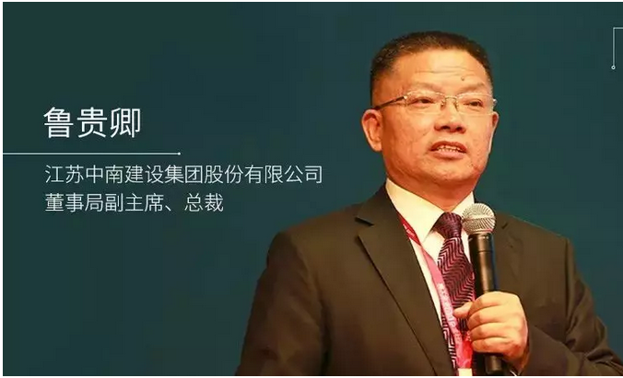

**『导读』**目前，工程建设行业信息化面临“三座大山”：一是 IT 产品与企业管理的“两张皮”；二是各业务系统之间的“部门墙”；三是业财资税之间的“数据篱”。

习近平总书记说，“信息化为中华民族带来了千载难逢的机遇”。**“信息互联技术”作为人类进入工业革命以来一次重大的、革命性的技术，已经深深地影响着当今社会的各个方面，推动着社会生产力的大幅提升。**特别是“互联网+”概念的提出，加快了信息互联技术在各行各业中的应用。近几年，本人就“建筑业+互联网”的话题，写过几篇思考性的拙文，谈了一些个人看法和认识，引起了一些共鸣。

随着信息互联技术的深度应用，工程建设行业的信息化应用水平近年来得到了很大提高。许多优秀企业勇于探索，积极实践，推动了信息互联技术在企业管理中的应用，提升了企业管理效率和管理水平，促进了企业持续健康发展。

中国施工企业管理协会信息化工作委员会多年来一直致力于推进工程建设行业的信息化，做了大量卓有成效的工作，取得了显而易见的成绩，得到了社会的广泛认可。

**今年十一月中旬在郑州举行的“第十四届工程建设行业信息化高峰论坛暨信息化成果展示交流会”，盛况空前，有近千家企业、5000多人参会，尤其是众多企业家亲自与会，发表观点，提出建议，充分说明“信息化是企业实现提质增效、高质量发展的核动力”已经成为业界共识。**

郑州会议上，中施企协推荐了中国水利水电三局、郑州一建、鲲鹏建设等企业的信息化应用典型案例，加上前几年中施企协推荐的企业信息化典型案例（如中建五局、中交四航局、中铁四局、中建八局一公司、浙江建工、金螳螂装饰等），这样一批优秀企业在引领和推动着整个行业的信息化。可以说，工程建设行业的信息化方兴未艾，前景美好。

**大量实地调研结果显示：凡是好的企业都在搞信息化，凡是信息化好的企业都是好企业。我们有理由相信，今后几年工程建设行业的信息化水平必将迈向一个新高度。**

但是，客观地说，目前整个工程建设行业的信息化水平还不高，个体差异还比较大，少数优秀企业已经基本实现了企业级信息集成应用，达到了企业信息化3.0水平；也还有一些企业仍处在岗位级工具性应用水平（即企业信息化1.0）；大多数企业则处在部门级应用水平（即企业信息化2.0），其中一部分企业正处于部门级应用向企业级集成应用的过渡阶段（可以称之为企业信息化2.5）。

目前，管理与技术深度融合、信息集成共享已经成为广大工程建设企业信息化追求的目标，但大家在向这个目标冲击时困难重重，**概括起来有“三座大山”：一是IT产品与企业管理的“两张皮”；二是各业务系统之间的“部门墙”；三是业财资税之间的“数据篱”。**

“两张皮”“部门墙”“数据篱”这“三座大山”严重阻碍着企业信息化的深化和提高，我们必须发扬愚公移山的精神，迎难而上，攻坚克难，持续努力，搬掉这“三座大山”，否则，企业信息化水平不可能实现根本性突破和质的飞跃。

**信息互联技术与企业管理必须进行深度融合，真正克服“两张皮”**

所谓建筑企业信息化，就是将建筑企业的运营管理逻辑互联网平台化，通过信息互联技术与企业管理的深度融合，实现企业管理数字化和精细化，从而提高企业运营管理效率，进而提升社会生产力。这里，理清建筑企业的运营管理逻辑是前提，管理与技术的深度融合是关键，数字化和精细化是方法和途径，提高企业管理效率和提升社会生产力是目标和目的。

**建筑企业运营管理有着它的基本规律和基本逻辑。**

简而言之，我把它归纳为“建筑企业的一二三”:一，就是一个基本逻辑——“收支平衡”。一个企业如果不能实现基本的收支平衡，它就不能够持续生存，更谈不上健康发展；二，就是“二个基本点”，即项目管理是企业一切管理工作的落脚点（项目管理的主要目标包括工期、质量、安全、环保、成本等方面），降本增效是企业工程项目管理的出发点（工程项目管理必须以成本过程管理为主线）；三，就是“三次经营”，即接活、干活、算账收钱（一次经营解决市场问题，二次经营解决现场问题，三次经营解决清场问题）。

“建筑企业的一二三”反映了建筑企业运营管理的主要方面和主要内容，把这些主要的东西抓住了，抓好了，企业就能持续健康发展。企业信息化应该也必须优先解决这些企业管理中的主要问题和主要矛盾，现代信息互联技术只有真正应用到企业生产经营的实践中，才能发挥它应有的提高生产力的作用。企业经营管理的实践，只有真正运用信息互联技术才能切实提高工作效率和企业效益，才能极大地提高企业生产力水平。

众所众知，氢弹是最具杀伤性规模的核武器，爆炸的原理是核聚变，核聚变又称为“核融合”，是指由质量轻的原子（主要是指氘和氚）在一定条件下发生原子核互相聚合作用，生成新的质量更重的原子核，并伴随着巨大能量释放的核反应形式。管理和技术就像原子氘和氚一样，两者如果不能融合，它们的质量就是轻的，能量就是小的；两者若能融合，那它们的质量就是重的，能量就会是大的，融合能够产生巨大能量。当然，融合不是目的，产生能量才是关键。

**如何实现信息互联技术与企业管理的深度融合呢？**

中华传统文化的哲学智慧给我们提供了良好的借鉴。关于企业管理与信息技术的融合原理，我们可以用一张形象的太极图来表达。世界上的万事万物，我们的先贤们把它归纳为阴阳二气，阴阳二气相伴相生，相对相融，生生不息，阴阳二气万物生。现代信息互联技术与企业管理就像自然界中的阴阳二气一般，相伴相生，只有相互融合才能产生巨大的动能。

太极图左侧相当于信息技术，右侧相当于企业管理，大道至简,最终的目的要实现技术和管理两者的深度融合，同时产生巨大的力量。（见图1）

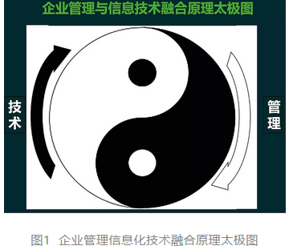

自从进入工业文明以来，因为蒸汽机的发明、电气技术的应用、电子技术的推广以及信息互联网技术的普及，人类社会历经了机械化、电气化、自动化、信息智能化四次技术进步。每一次技术进步，对人们生活及生产方式都带来了巨大的变化。信息互联技术作为改变当今社会生活及生产方式的革命性技术，是每一个中国企业都应该高度关注的。

2016年3月，AlphaGo初问世就以4比1战胜了职业生涯15年拥有14个世界围棋冠军头衔的李世石，2017年又以3：0战胜世界最年轻五冠王柯洁。围棋组合有10的170次方，近乎无穷的决策空间，人是无法做到的，但是信息技术可以做到。

最近，5G的话题比较多。5G技术以高速率、低时延、大链接为主要特征，5G技术的实际应用必将给世界带来革命性变化，万物互联在不远的将来就会变为现实。关于5G的传输速度，有人说相比4G的传输速度会提高30倍，也有人说提高100倍，还有人说能达到1000倍。我们先不管它到底是多少倍，总之是会极大地提高传输速度。**一旦5G技术进入实际应用，目前信息化方面很多难以解决的问题，都可以随之化解。**

举以上例子不是说机器或者信息技术会完全替代人类，而是人和机器要有基本的分工，哪些是我们要做的，哪些是给计算机要做的，这是我们需要思考的问题。要制定好规则，把大量重复的繁琐的计算工作都交给计算机，人机合理分工，人机科学合作，就是要让信息技术和管理深度融合，实现我们管理的需求，大幅度地提升社会生产力。

在管理的数字化过程中，数据来源大部分应当由人工来做，尤其是基础数据的采集与编码，必须由人工完成。而大量的数据处理工作则要由计算机按照一定的数据模型和计算规则去完成。数字化应用的结果则必须要满足企业管理者的管理需求（见图2）。

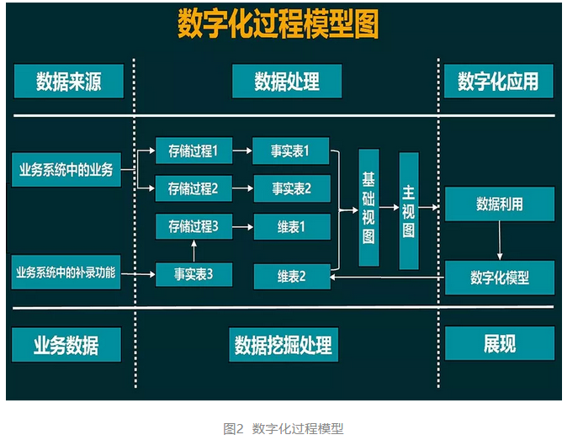

数据化过程模型就很好地体现了人机分工，数据来源是人需要做的事情，需要手工录入的，前提是管理要标准化、可数据化。当前，之所以行业信息化水平普遍不高，原因之一就在于人机分工不合理，本来该由机器完成的工作却由人工去做，而应该由人工来做的却交给了机器，人工与机器没有科学合理的分工，要实现这种分工，就必须首先提升管理标准化的水平。

在这方面，**建筑企业要多一些互联网思维，特别是主要管理者要多学习一些信息互联技术知识，将自己的管理需求用计算机能懂的语言表达出来，表达准确。**这样，才能跟上时代步伐，才能用好信息互联技术，才能保证企业持续健康发展。

作为IT企业来讲，应该从需求端出发，少一些互联网思维，多一些实体经济思维，以实体企业为主，以满足实体企业的管理需求为目标。目前建筑施工企业企业级集成应用的需求很强烈，但是IT企业没有与管理需求相匹配的成熟产品，并且IT企业更多的是以互联网的思维来考虑问题，与建筑施工企业管理逻辑的结合度不够。

IT企业要研究建筑企业的需求，而不是只提供岗位级、部门级的软件系统，让企业内部业务系统繁杂、管理信息无法交互，信息孤岛林立，IT产品与企业管理实际“两张皮”现象严重。

**IT企业只有研究透建设企业和行业的需求，提供符合需求的产品，切实解决“两张皮”的问题，使建设企业得到健康发展，IT企业自身也才能得到持续发展。**

## **3.专家视角 | 鲁贵卿：信息化的根本出路在于融合 | 中篇**

链接：<https://mp.weixin.qq.com/s/zGQJGKo-zVHja4dqSCFzOQ>

**企业信息化必须加强管理标准化，统一顶层设计，坚决打掉“部门墙”**

我们知道，信息化是以一定的标准化为基础的。企业管理信息化必须通过管理标准化、标准表单化、表单信息化、信息数据化、数据集约化来实现。（见图3）建筑企业要多一点互联网思维，要站在IT的角度去思考，你既然要用这个技术，那你就得适应技术规则的要求，要想在火车道上跑，就得把轮距做成跟火车轨道一样的宽度才能快速行驶。

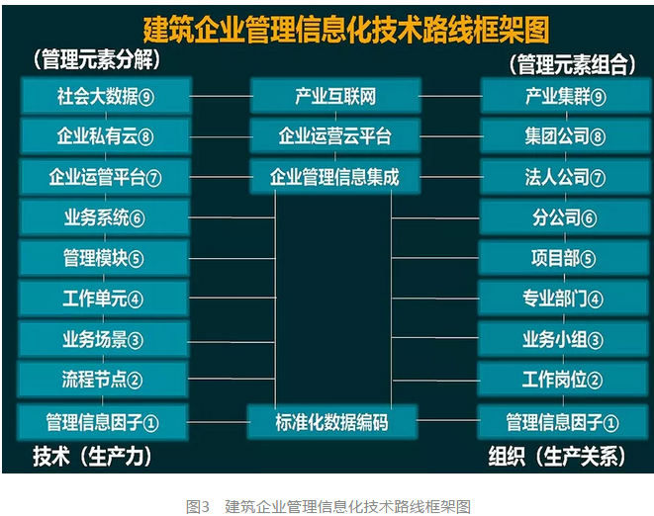

关于管理标准化的问题，我要强调的是，**由于工程建设行业的特殊性和多样性，我们应当把功夫下在管理语言的标准化上，而不能在管理行为的标准化上打转转。**

具体来说，就是要把管理语言细化到管理信息因子级别，通过统一的数据编码，形成统一的计算机能懂的管理语言，为实现管理与技术的深度融合创造条件。**管理信息因子标准化数据编码及其应用操作规范，一是统一语言，二是统一信息交互规则。以管理语言的统一性满足管理行为的多样性。**

目前，很多企业搞信息化的愿望十分强烈，盲目上马，一个系统接一个系统，一个软件接一个软件，上线很快，但没有一个统筹规划。久而久之，企业内部系统繁杂、平台众多，各系统之间信息无法交互，信息孤岛林立，“部门墙”现象十分严重，信息系统不系统，信息平台不互通，甚至不断地推倒重来，耗费了大量的成本和精力。可以说是“辛辛苦苦建孤岛，扎扎实实反复搞”。企业信息化如果没有统一的顶层设计，就像建筑施工盖房子，没有设计图纸就盲目开工，必然造成大量重复劳动，误工返工，资源浪费巨大，最后什么都做不好，做不成。

一般来讲，建筑集团企业的组织架构根据规模大小、企业特点采取三到四级管理模式，每一级组织的职能权责，不同的企业会有所差异，但基本上还是大体相同的，是有规律可循的。在进行信息化顶层设计时，应当充分考虑建筑企业的运营管理特点、组织特征和信息传递方式，实事求是地灵活运用信息互联技术，使组织运营效率得到提升。（见图4）

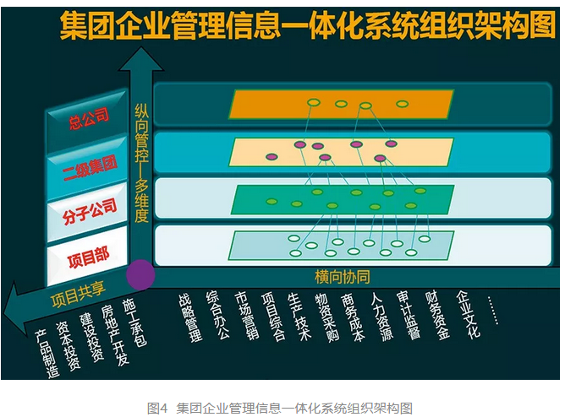

我认为，企业级管理信息集成共享平台有三个基本特征：**一是商务业务财务一体化主数据管理为核心；二是成本过程管控为主线的综合项目管理系统为基础；三是满足全集团多组织高效运营有效管控为基本目标。**只有这三个基本特征能够满足，才能真正实现企业级集成应用。（见图5）

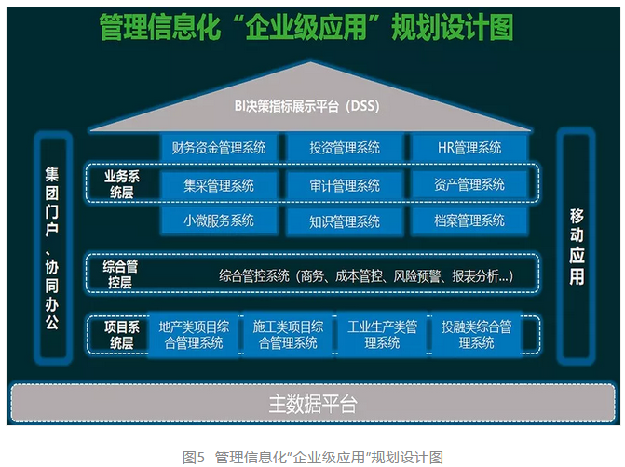

所有的业务系统都要在统一标准的主数据平台上进行信息互通、数据共享，才能实现各项业务横向与纵向高效协同集成（见图6）。底座平台（如UAP平台、IUAP平台等）一定要采用IT企业的成熟产品，主数据系统要由IT企业和建筑企业联合建设，集团门户、OA协同等业务系统可直接采用IT企业的成熟产品，再加一点儿少量的二次开发。

人力资源、财务资金等业务系统在采用IT企业的产品时，二次开发的工作量会大一些，商务成本、集采、综合项目管理等系统必须以建筑企业为主、IT企业为辅进行开发建设，BI决策系统等则需要建筑企业提出明确的管理需求之后才能进行，IT技术提供服务支持。

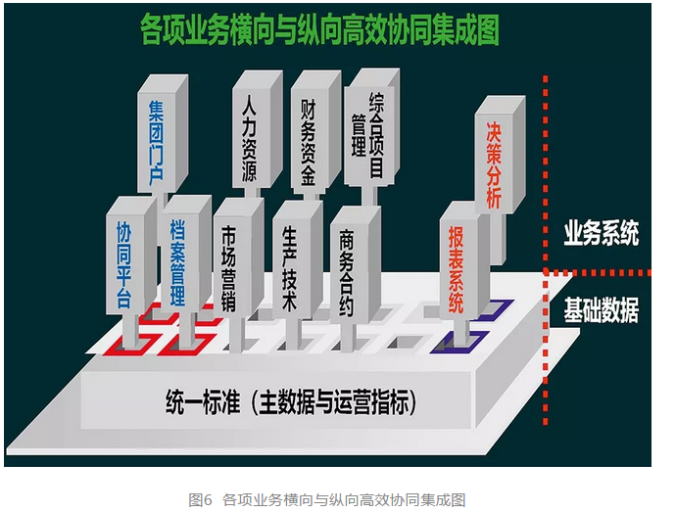

**这里的关键要素是主数据标准必须统一，各业务系统数据必须与主数据系统互通。**否则，各业务系统之间就会形成“部门墙”，数据不通、数据不准、数据不全的问题就难以解决，就会长期困扰企业的高管层。实践中，那些为了信息化而信息化的企业，那些缺乏顶层设计、盲目跟风搞信息化的企业，都吃尽了“部门墙”的苦头，他们在企业信息化上虽然花了不少时间和金钱，但收效甚微，甚至是负收获。

## **4.专家视角 | 鲁贵卿：信息化的根本出路在于融合 | 下篇**

链接: https://mp.weixin.qq.com/s/Tt6aMHEv38Ip5EhZeNbNIg

**企业财资税必须数据精准互通、信息集成共享，切实拆除“数据篱”**

企业经营的基本逻辑是收支平衡。任何一家企业要想持续经营，最基本的要求就是要实现收支平衡。而建筑企业的收支过程是由两部分来完成的：一是财务收支核算，二是商务成本核算。财务收支核算侧重“结果”，而商务成本核算侧重“过程”，“过程”决定“结果”，“结果”验证“过程”，两者必须一致并且完整，才能及时准确地算好企业的收支账。

工程项目自中标签约开始，到最终结算完成，整个过程涵盖了各类管理行为，这些行为均围绕成本、收入及效益之间的关系展开。实现商务过程成本和财务收支核算的无缝连接，实现商务成本、财务核算、资金支付、税费缴纳等经济数据的完整、准确、一致，是企业信息化过程中必须面对、必须解决的基本问题。

建筑施工企业必须重点关注项目的成本和效益，因为它是施工企业持续生存发展的必要条件。因此说，项目管理是建筑企业管理的基石，成本管理是项目管理的基石，项目过程管理要以成本管控为主线。要想搞好成本过程管理，就必须厘清企业层面和项目层面的职责分工，建立完善的成本管控体系。（见图7）

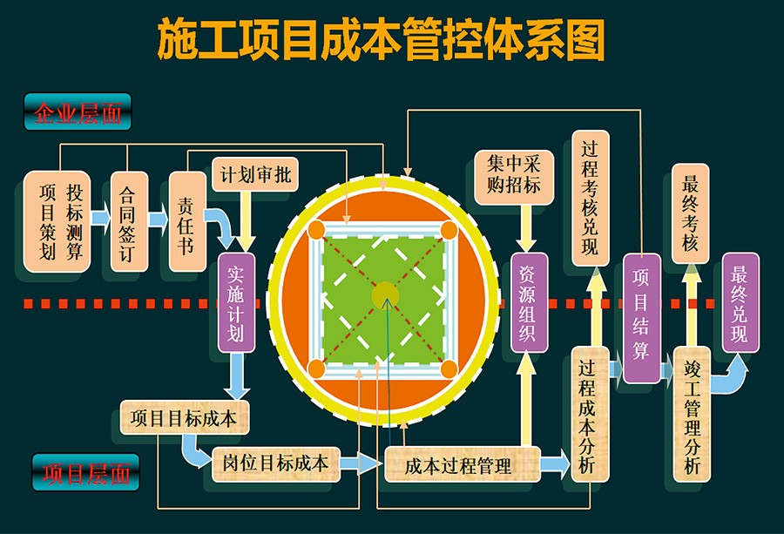

工程项目的生产建造是通过“两大过程”来实现的：一是工程项目的人、料、机、管等生产要素物化为建筑产品的“物化过程”，也就是建筑产品生产成本的形成过程;二是伴随建筑产品物化过程而产生的商务买卖关系的债权债务收支的“数字化过程”。

而这两个“过程”必须通过企业内部一定的工作流程来实现，“物化过程”也就是商务成本过程的工作流程一般有投标成本测算、责任成本下达、目标成本测算、实际成本分析、完工成本分析、竣工成本考核、建立成本数据库等环节。

建筑企业信息化，就是要通过信息互联技术的应用，将“物化过程”和“数字化过程”完整地融合在企业信息化集成平台上，经过计算机自动取数、自动运算、自动显示结果，实现集约化管理。（见图8）从而使企业管理的责任体系和绩效考核体系固化到企业管理信息化系统中，使企业管理更加精准、节约、透明、高效，使工程项目的过程管控落到实处。

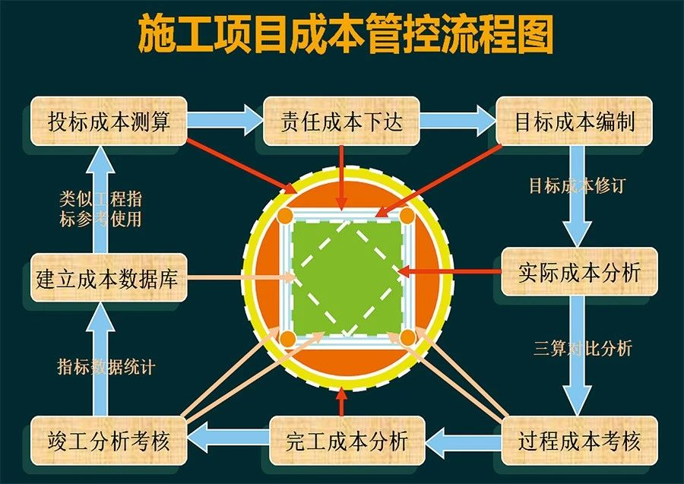

管理语言的不统一是建设企业管理信息集成应用上的“拦路虎”，尤其是商务财务的“一体化”，由于商务成本和财务成本的成本子项科目的名称、内涵和核算规则的不一致，使得业务财务“一体化”举步艰难。必须通过商务成本科目与财务核算会计科目口径统一，实现商务过程成本与财务核算成本及资金支付的贯通，使数据精准，管理精细。

管理语言初步统一后，还要清晰业财资税之间的业务逻辑关系（见图9）。白色线段代表业务线条，与业主签订好总承包合同，项目正常施工后，一是要算收入，项目要对甲方产值报量，对甲报量审核，收款。二是要算支出，例如专业分包工程，与分包单位要对结算单，把人工费、周材费、机械费进行成本归集。

另外物资采购，要有物资入库单、物资出库单、采购结算单等，物资出库后，材料费进入成本归集。与供应商、专业分包单位办理完结算后要接入财务的支付系统，进行付款申请，形成付款单，一直到最后商务分析完成。

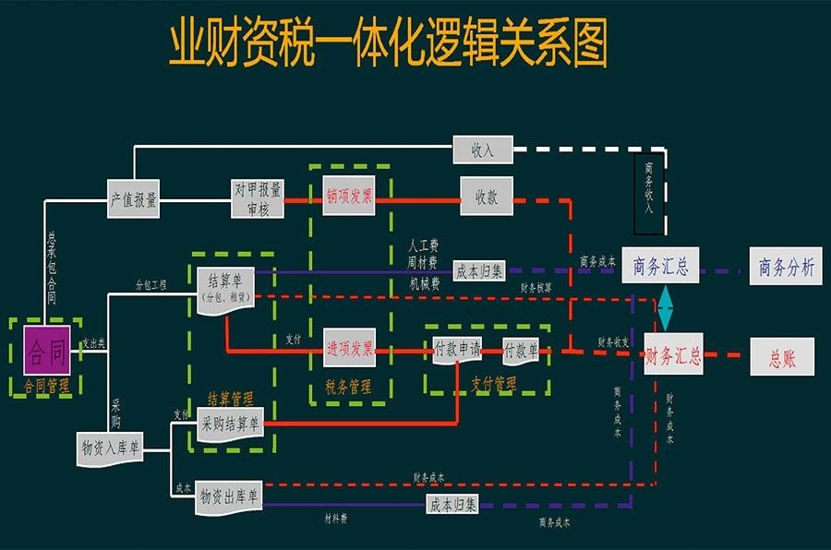

红色线段代表财务线条，后边财务汇总和商务汇总有个商务与财务的交互。按模块来说，可以分为合同管理、结算管理、税务管理、支付管理这四个模块，四个模块要同时考虑。图中前边实线部分由人工完成，虚线部分交给计算机来完成，业财资税一体化实际是指前端产生的数据，能够自动生成后端的原数据，经过数据加工处理，一级级传下去，实现一体化，而不是人工填报。很多时候信息技术与管理融合的难点就在于人和计算机的分工不够明确，所以搞清楚它们之间的逻辑关系十分重要。

信息技术改变了整个世界，改变了我们的生活，而计算机的二进位制的源头却是来自于中国的伏羲八卦图。欧洲数学家莱布尼茨写过一篇题目叫《中国伏羲八卦二进位制级数》的论文，他从中国伏羲八卦图中受到启发，演绎并推论出了数学矩阵，二进制数学的诞生为计算机的发明奠定了理论基础。

我们经常讲，企业管理以财务管理为中心，财务管理以资金管理为中心，资金管理以经营性现金流管理为中心。对工程建设企业来说，经营管理的基本目标有两个，一是利润，二是现金流。这就像太极八卦中的太极生两仪，两仪生四象，四象生八卦。企业经营管理的成果主要体现在经营性净现金流和净利润两大指标上，经济类业务包括业财资税四个方面，这四个方面产生出八组基本数据（见图10）。

这两大指标、四个方面、八组数据是企业经营管理的最基本目标，它们之间相互关联，相互影响，是一个不可分割的整体。“项目业财资税一体八卦图”反映了企业经营管理的最核心、最本质的目标要求，企业信息化建设就要通过信息互联技术去完成、去实现这种需求。

我们只有实现管理和技术的深度融合，变为一体，才能产生巨大的生产力，技术只有用于生产实践中去，才可能是生产力，如果技术只是停留在理论阶段，不能用于生产实践，就不是生产力。这也是技术应用的好坏的检验标准，是信息技术应用成败的试金石。

总而言之，建筑企业的信息化，慢不得、快不得、停不得、丢不得。信息互联是一场伟大的技术革命，慢了就会落后，但也快不得，因为信息化有个过程，同时也不能停、更不能丢，否则就会失去发展的机会，就会被历史所淘汰。

故曰：建筑企业信息化的根本出路在于融合，谁拥有信息互联技术谁就拥有未来！

## **5. 行业前瞻 | 2019年我国建筑业发展前景透析**

出处: [建筑工业化装配式建筑网](javascript:void(0);) 2019.1.11

链接: <https://mp.weixin.qq.com/s/TiXx9n3cR8EPLmW4znNe0g>

2018年是中国改革开放40周年，随着改革开放步伐的加快，作为最早步入市场经济的中国建筑业取得了令人瞩目的成就，不仅在国民经济中所占比重不断提升，而且支柱产业的支撑作用越来越明显。根据专家研究的结论，建筑业每增加1万元的产出，将对国民经济其他行业产生7345元的直接生产拉动和16700元的间接拉动，间接拉动数值位列国家42个经济部门的第14位，而建筑业的影响力系数为1.2317，在42个部门中位列第16位（房地产影响力系数只有0.3193，排倒数第一位）。建筑业的固定资产形成总额占到全社会固定资产形成总额的54%。特别是“十三五”期间，无论是棚户区和城乡危房改造领域，还是海绵城市、城市地下综合管廊、地上地下停车场的建设；无论是加快城镇化进程，还是关系国计民生的各种大型基础设施建设；无论是长江经济带建设，还是粤港澳大湾区建设，都离不开建筑业。在践行“一带一路”倡议方面，建筑业同样是主力军。

改革开放以来，中国建筑业的实力明显增强，对国家经济及改善人民生活的贡献有目共睹，用“成绩辉煌”形容也不为过。2019年，中国建筑业将进入新的发展阶段，怎样实现高质量发展？这一课题摆在所有建筑人的面前。笔者以一得之见，试对建筑业发展前景进行分析。

**一、从固定资产投资形势角度分析**

2017年全社会固定资产投资631684亿元，比上年增长7.2%，2018年1～9月份，全国固定资产投资（不含农户）483442亿元，同比增长5.4%，其中，民间固定资产投资301664亿元，同比增长8.7%。根据以往发展规律，第四季度无论投资还是建筑业总产值都会有一定幅度上升，何况国家已要求加大国有资金投入，保持经济平稳发展，所以，预计2018年投资额不会低于8%的增长。由于国家对民营经济发展的大力支持，民间固定资产投资额有望在四季度上升到两位数的增长。

建筑业的发展历来与固定资产投资密切相关，2018年的投资增长必定为2019年建筑业市场带来活力。国家新型城镇化规划提出，我国城市化率到2020年达到60%左右，根据日本、韩国的发展历程，城市化率达到70%以后，建筑业发展会进入拐点。因此，在没达到拐点之前（2017年全国城市化率为59%），建筑业发展还是处于与城市化率同步上升的区间，虽然有可能增速放缓，毕竟处于上升阶段。从区域的投资也可以看出，我国东部大中城市的城市化率已经接近日本和韩国的拐点数值，因而2018年1～9月东部地区的投资同比仅增长5.8%，而中部地区的投资增长9.6%。中国幅员辽阔，发展不平衡的中西部地区城市化率偏低，发展的空间巨大。

2018年11月18日，中共中央、国务院出台了《关于建立更加有效的区域协调发展新机制的意见》（以下简称“意见”），意见指出：“以北京、天津为中心引领京津冀城市群发展，带动环渤海地区协同发展。以上海为中心引领长三角城市群发展，带动长江经济带发展。以香港、澳门、广州、深圳为中心引领粤港澳大湾区建设，带动珠江－西江经济带创新绿色发展。以重庆、成都、武汉、郑州、西安等为中心，引领成渝、长江中游、中原、关中平原等城市群发展，带动相关板块融合发展。加强‘一带一路’建设、京津冀协同发展、长江经济带发展、粤港澳大湾区建设等重大战略的协调对接，推动各区域合作联动”。意见释放出今后固定资产精准投放的信号。2019年建筑市场形势预计好于2018年，但作为建筑企业的市场布局，要紧随国家大的发展战略，及时进行调整和跟进。

**二、从建筑业营商环境改善角度分析**

自国办发2017年19号文《关于促进建筑业持续健康发展的意见》进一步明确了建筑业支柱产业的地位后，在中央各有关部门的关心下，建筑业的营商环境逐步得到改善。

**01最低价中标规定被取消只是时间问题**

据悉，财政部对全国两会期间人大代表提出的《关于在政府采购中建立最优品质中标制度的建议》给予了明确答复：将调整最低价优先的交易规则，研究取消最低价中标的规定，取消综合评分法中价格权重的规定，按照高质量发展的工作要求着力推进优质优价采购。财政部2017年87号令就对最低价中标有所遏制，文件规定：“明确投标人不能证明其报价合理性的，评标委员会应当将其作为无效投标处理”。这次对人大代表提案的答复更加直截了当，势必会扭转最低价中标盛行的局面，正如建筑行业有识之士说的：“最低价中标原则一天不变，行业就很难有什么工匠精神，更不用说树立中国品牌了。某个20年前的鲁班奖项目，由于是最低价中标工程，质量根本经不住时间考验，仅20年就千疮百孔，惨不忍睹，对比一下老祖宗给我们留下的几百年、上千年的建筑，有的甚至还在使用，真让我们这代建筑人汗颜啊！”

所以，尽快取消最低价中标的规定将为全行业带来福音。江苏省于2018年11月22日在全国率先出台了优质优价的文件，根据江苏省住房和城乡建设厅2018年24号公告，对建设工程按质论价，在《江苏省建设工程费用定额》中明确规定了计取方法。其中，工程按质论价费用按国优工程、国优专业工程、省优工程、市优工程、市级优质结构工程五个等次计列，并强调“工程按质论价费用作为不可竞争费，用于创建优质工程；安全文明施工费用中增列扬尘污染防治增加费，该费用为不可竞争费；安全文明施工费用中的省级标化工地增加费按不同星级计列”。这才叫接地气，这才是为施工企业减负做实事。

**02工程质量甲方负首要责任**

住房城乡建设部印发了关于《住房和城乡建设部工程质量安全监管司2018年工作要点》的通知，对涉及工程质量安全的多项内容进行了规定，重点突出：在严格落实各方主体责任中，强化建设单位的首要责任，并且全面落实质量终身责任制；推进工程质量保险制度的建设，通过市场手段倒逼各方主体质量责任的落实；强化事故责任的追究，严格执行对事故责任企业责令停业整顿、降低资质等级或吊销资质证书等处罚规定；推广BIM等建筑业10项新技术。文件不再笼统讲五方责任主体，重申了建设单位负首要责任，并且是终身负责。

**03招投标“失信”将被严惩**

2018年3月21日，国家发改委、住房城乡建设部等24个部委联合印发《关于对公共资源交易领域严重失信主体开展联合惩戒的备忘录》的通知（发改法规〔2018〕457号），该通知不仅对投标人的违法行为进行惩戒，同时也明确了对招标人的惩戒，招标人相关责任人（包括招标代理机构）和评标专家出现违法行为，也将受到严惩。这个通知落实到位后，建筑市场上屡见不鲜的陪标、转让中标项目、把中标项目肢解分包转让、投标人向招标人或评委通过行贿谋取中标等乱象将逐步减少。

**04对于甲供材项目，适用简易计税方法计税**

针对建筑市场愈演愈烈“甲供材”现象和施工企业抵扣空间被大幅压缩的情况，财政部和国家税务总局联合发布《关于建筑服务等营改增试点政策的通知》，把原来有关文件规定：“一般纳税人为甲供工程提供的建筑服务，可以选择适用简易计税方法计税”里的“可以选择”删除，修改为“适用简易计税方法计税”，这就意味着，原来施工企业与建设单位相比是相对弱势的，双方为交税方式扯皮，现在明确只要建设单位自行采购主材，该项目就按照简易计税方法计税。

**05《建设工程造价鉴定规范》发布**

由于过去基建验收程序制度上的缺陷，造成工程质量验收了，但尚未竣工结算，住房销售许可证却发放了，使得施工企业为了结算问题伤透脑筋。由于结算扯皮，甲乙双方对簿公堂的有之，企业因此被拖垮的有之，因工程结算拖延、拖欠工程款而引发农民工工资拖欠的群体事件到年底也时常发生。2018年3月1日，住房城乡建设部第1667号公告发布了国家标准《建设工程造价鉴定规范》。在中国推行依法治国的今天，建筑业迫切需要这样一部法规。目前，该规范已经在住房城乡建设部门户网站上公开，并且由中国建筑工业出版社出版发行，建设行政主管部门为规范建筑市场做了大好事。

**06住房城乡建设部为拆除“市场壁垒”再发力**

为打破行政性干预，防止市场垄断，严肃查处违规设置市场壁垒、限制建筑企业跨省承揽业务的行为，住房城乡建设部印发《关于开展建筑企业跨省承揽业务监督管理专项检查的通知》，对擅自设置任何审批、备案、告知条件等事项的；对要求外地企业在本地区注册设立独立子公司或分公司的；对强制扣押外地企业和人员的相关证照资料的；对要求外地企业注册所在地住房城乡建设部门或上级主管部门出具相关证明的；对将资质资格作为外地企业进入本地区承揽业务条件的；对以本地区承揽工程业绩、本地区获奖情况作为企业进入本地市场条件的；对规定要求企业法定代表人到场办理入省（市）手续等五花八门的地方保护主义做法进行督查。如果这项工作成为常态，相信会逐步消除跨省跨地区经营企业拓展市场的壁垒。

**07六省住房城乡建设部门发文，上调人工单价**

多年以来，工程定额中的人工工资与市场上实际的人工工资存在严重的倒挂现象，企业按照定额人工的标准，难以招到工人，并且定额人工单价的调整往往也是滞后市场实际很长时间，企业因而在此问题上不得不承受“政策性亏损”。可喜的是，在国家优化营商环境的大背景下，全国已有6个省的住房城乡建设部门发文，上调了人工工资单价。

2018年9月26日，广西发布公告征求意见，对建筑与装饰工程、市政工程、通用安装工程及园林绿化工程综合定额中人工单价进行调整；2018年9月30日，江西省住房城乡建设厅发文，把建筑、市政等综合工日单价从64元/工日，调整为91元/工日，上调幅度达42.18%；2018年11月26日，河南省建筑工程标准定额站发文，公布了2018年下半年的人工价格指数，其中房屋建筑与装饰工程的人工费比上半年上调了8.2%，公布的抹灰工、镶贴工与装饰木工的人工工资信息单价为192元/工日；2018年11月28日，陕西省以陕建发〔2018〕2019号文通知，建筑、装饰、市政、园林等综合人工单价从原来的90元/工日调整为120元/工日；2018年11月29日，山东省住房城乡建设厅发文，把建筑工程、装饰工程、安装工程、市政工程和园林绿化工程的人工综合单价分别调整为110元/工日、120元/工日、120元/工日、103元/工日和103元/工日；2018年11月30日，四川省建设工程造价总站发文，对13个市、州2009年版的计价定额进行了修订，人工工资计价普遍上调6%，成都市区建筑、市政等工程项目人工工资均调到123元/工日。

随着更多的省份出台类似的上调人工单价的文件，2019年，施工企业将迎来更多利好消息。

**三、从有关制度改革角度分析**

随着改革的不断深入，为企业创造高质量发展的优良环境已经成为共识。为此，笔者提出以下建议。

**1统计主管部门的建筑业统计制度需改革**

建筑行业除了建筑施工以外，还有不少配套门类，如钢结构、金属门窗、装饰幕墙、彩钢板等，这些企业的主要工作包括工厂制作和工地安装两部分，他们需要在建设行政主管部门申请相应的专业资质。当然，这类企业如果发生质量、安全事故，发放资质证书的监管部门肯定是责任主体之一。本着“责权利”一致的原则，这些工厂制作的专业企业完成的产值、利润、税金，理所当然应该属建筑业统计，但是统计部门设置的计算机代码，把建筑业这些专业企业的业绩自动生成在工业门类统计，如此便形成一种怪象：建筑行业为拉长产业链、转型升级做的越多，划到工业门类的就越多，这对建筑业是不公平的，没能客观反映建筑业每年的业绩。特别是在推行装配式建筑如火如荼的今天，装配式作为建筑工业化发展的必然趋势，今后面临统计制度上的尴尬将更加突出。尽管装配式是发展方向，但装配式越发展，建筑业总产值不增反降，都算到工业门类上了，反映建筑业对社会的贡献—利润、税金也必然少了。比如，建一个产业化基地，建筑企业自身投资上亿元，最后统计上不承认是建筑业创造的价值。目前，江苏一个省大大小小PC类型的建筑产业化基地（产业园）将近200家，如果统计制度不进行配套改革，是无法反映建筑业的实际情况的。

再者，国家建筑业统计方法实行的是“在地统计”或称“属地统计”，也就是说，以省（市）、市、县为行政区域划分，凡是在某一个区域内的项目，不管施工队伍是央企还是地方企业，也不管是当地队伍还是外地队伍，统统进行“在地统计”。这种方法对于国家来说，理论上可以做到“不重、不漏”，对于农业、制造业、服务业等行业都没问题，但是对于建筑业实际上是不适合的，弊端有三个：一是建筑业企业多数是外向型的，你中有我，我中有你，根据“谁施工谁统计”的原则，可行。如果离开当地的项目，干了活儿不能统计，那么就会出现“走出去”施工越多、完成的经济指标越少的笑话；二是外地进入本地的企业完成情况，当地统计部门和住房城乡建设部门都无法掌握，外地企业多以分公司形式存在，不是核算主体，财务报表无法填报；三是建筑企业的流动性大，基本上是项目中标在哪里就在哪里干，干完没新项目衔接就离开，如果按照“在地统计”方法，数据根本统计不上来。企业民营化以后不可能正常安排专职统计人员，央企管理规范，但据说管理成本也是意想不到的大，仅统计工作为完成错综复杂、各条线上的报表，其工作成本占到企业总成本的2‰，如果像社会上流行的“统计，统计，三分统计七分估计”说法，那么这种统计还有什么意义？所以，统计部门要深入到建筑企业进行调研，设计出适合建筑行业的统计报表制度。

**2税务主管部门针对建筑业的税收政策有待完善**

首先，营改增相关政策亟待完善。虽然建筑业增值税由11%降了一个百分点变为10%，貌似负担减轻了，但可以看到主要材料的税率也从17%降至16%，能抵扣的也少了一个百分点，几乎相互抵消，再加上住房城乡建设部文件（建办标〔2016〕4号）规定的工程造价计价依据中增值税率由11%调为10%，也就是说，对于在此文件出台后新承接工程项目在与建设方结算时，总金额也随着11%调为10%而下降，施工企业没有因税率下降而受益。“建筑业营改增减税千亿元以上”的说法从逻辑上分析是说不通的，千亿元数量级不是小数字，税收减轻千亿元，那么利润应该相应增加，可是为什么2017年建筑业的产值利润率比上年反而下降了？答案显而易见。建筑业是支柱产业，承载着几千万人的就业，并且是货真价实创造社会财富的实体经济，希望有关部门切实给予重视，真正减轻企业负担。

其次，按照国家规划2020年装配式建筑占新建建筑的比例要达到20%以上。现实中为什么推行难度大？除了一次性投入巨大，一般中小企业根本没有这个资金实力，还有个根本原因是装配式建筑与传统施工相比，每平方米造价成本要高不少。根据规划，未来一到两年内我国装配式建筑将成为一个市场规模达到万亿元的产业，未来5年甚至有10倍增长空间。面对这样的产业，税务部门能否到装配式基地做个调研，解决一下部品件在车间生产按17%（现应该是16%）征增值税，运送到工地安装这些部品件又要征10%增值税是不是重复征收的问题。如果是从车间出来卖给别人装配，不存在重复，但目前有条件搞装配式的很多大企业都是下属构件厂（基地）自己生产部品件，自行运送到工地上进行装配。笔者认为，只有从各个环节来降低成本，才能促进装配式建筑蓬勃发展，对于这一点，掌握税收政策的部门应该负起相应的责任。

在此需要强调的是，与世界先进水平相比，我国尚有很大的差距：美国住宅用构件和部品的标准化、系列化、专业化、商品化程度几乎达到100%；法国主要采用的预应力混凝土装配式框架结构体系装配率可达到80%；英国的钢结构建筑、模块化建筑在新建建筑的占比也达70%。中国要在这一领域奋起直追，装配式建筑的成本必须降下来。

关于个调税超出5000元基数部分交税的问题，税务部门也应该作具体分析。大部分农民工月工资都超过5000元，需按规定纳税，但是通常全社会都是按8小时工作制来考虑的，而建筑行业工人的报酬超出5000元部分，百分百都是靠延长劳动时间获取的。建筑工人多数工作10～12小时，甚至14小时，那么月工资超5000元需纳个人所得税，一刀切做法放在建筑行业似乎不尽合理，希望税务部门负责顶层设计的同志深入工地，实事求是破解这一难题。因为建筑行业劳动力短缺，工人干一天就要拿一天钱，根本不考虑交税的因素，超出部分基本上是用工企业代交，如果考虑建筑工人实际工作时长，应该测算个打折的系数来计算建筑工人的纳税基数，建筑企业才能合理合法减轻负担。或对建筑工人以年收入计算税负，这样也合理些，因为工人只有干活才有钱拿，在比较恶劣的雨雪天、雾霾天和北方冰冻天，都是没法在工地干活的，也就没有收入，以年收入来算也许更符合建筑业实际情况。

**3实行实名制以后，社保政策需进一步完善**

建筑行业不同于制造业工人在固定的工厂车间劳动。建筑业的工人是随着项目走的，流动性大，如果社保不能有效流转，那么当工人从甲企业“跳槽”到乙企业，甲企业为其交社保了，由于带不走，乙企业接受这个工人还得为他交社保，这样势必造成企业负担增加，而工人并没有享受到应该享受的保障。

社会保障费在定额中的取费也应该紧跟形势发展、及时加以调整。现实的取费造成缺口较大，以前没有实行实名制，有的企业还可以打擦边球，能不交就不交，现在实行实名制，并且是税务部门在执行，必须按实交纳，从取费源头解决好社会保障问题就显得尤为重要。

综上所述，在全社会固定资产投资特别是建筑业固定资产投资保持稳定增长的形势下，在全国营商环境尤其是建筑业发展营商环境持续优化的基础上，2019年，中国建筑业将迎来又一个发展的春天。如果有关制度在设计及改革上进一步完善和规范，中国建筑业在转型升级和高质量发展之路上将迈出更大步伐。

# **建筑行业动态**

## **1. [住建部]印发《全国建筑市场监管公共服务平台工程项目信息数据标准》的通知建办市〔2018〕81号**

出处: 上海市建筑施工行业协会   2019-01-10

链接: <https://gov.cbi360.net/a/20190110/411785.html>

各省、自治区住房城乡[建设](https://www.cbi360.net/)厅，直辖市住房城乡建设（管）委，北京市规划和自然资源委，新疆生产建设兵团住房城乡建设局：

为贯彻落实《国务院办公厅关于促进[建筑业](https://www.cbi360.net/hyjd/1zt2868.html)持续健康发展的意见》（国办发﹝2017﹞19号）和《国务院办公厅关于印发进一步深化“互联网+政务服务”推进政务服务“一网、一门、一次”改革实施方案的通知》（国办发﹝2018﹞45号），加快推进建筑市场监管信息归集共享，提高全国建筑市场监管公共服务平台基础数据的及时性、准确性和完整性，我部对《全国建筑市场监管与诚信信息系统基础数据库数据标准（试行）》（建市﹝2014﹞108号）部分内容进行了修订，形成《全国建筑市场监管公共服务平台工程项目信息数据标准》，现印发给你们，请遵照执行。原数据标准中有关内容与本数据标准不一致的地方，以本数据标准为准。现将有关事宜通知如下。

一、各省级住房城乡建设主管部门要切实加强组织领导，明确专人负责新数据标准实施工作，确保在2019年6月底前完成本地区省级建筑市场监管一体化工作平台工程项目数据库升级工作。请于2019年1月底前将本地区填报的建筑市场监管一体化工作平台建设联络员登记表（附件2）报我部建筑市场监管司。

二、地方各级住房城乡建设主管部门要进一步完善工程项目信息归集工作机制，严格落实工程项目信息采集管理的主体责任，明确工程项目信息归集责任人，建立责任追溯制度，对篡改数据、虚假归集的责任人，应当严肃问责。

三、各省级住房城乡建设主管部门要积极推进建筑市场监管一体化工作平台应用，指导和服务建筑市场有关主体及时通过平台办理各项业务，并将相关数据上传至全国建筑市场监管公共服务平台；进一步完善数据共享工作机制，推动全国建筑市场监管公共服务平台数据在市县级住房城乡建设主管部门建筑市场监管业务中有效应用。

新数据标准实施和建筑市场监管一体化工作平台建设过程中发现的问题和有关意见建议，请及时与我部建筑市场监管司联系。

附件：

1.[全国建筑市场监管公共服务平台工程项目信息数据标准](http://www.mohurd.gov.cn/wjfb/201901/W020190107043237.pdf) (<http://www.mohurd.gov.cn/wjfb/201901/W020190107043237.pdf>)

[2.建筑市场监管一体化工作平台建设联络员登记表](http://www.mohurd.gov.cn/wjfb/201901/W020190107043255.pdf)

(<http://www.mohurd.gov.cn/wjfb/201901/W020190107043255.pdf>)

中华人民共和国住房和城乡建设部办公厅

2018年12月29日